**LAPORAN**

**PRAKTEK KERJA LAPANGAN**

**APLIKASI PRESENSI MAHASISWA PRODI INFORMATIKA UNIVERSITAS MUHAMMADIYAH BANJARMASIN**

**Oleh:**

**MUHAMMAD RIFQI WARDANA**

**1955201110013**

**PROGRAM STUDI S1 INFORMATIKA**

**FAKULTAS TEKNIK**

**UNIVERSITAS MUHAMMDIYAH BANJARMASIN**

**BANJARMASIN**

**2021/2022**

# HALAMAN PERSEMBAHAN

Terima kasih kepada:

1. Ichwan Setiawan, M.T. selaku Dekan Fakultas Teknik.
2. Rudy Ansari, M.Kom., selaku Ketua Program Studi Teknik Informatika.
3. Ayu Ahadi Ningrum, M.Tr.Kom., selaku Koordinator Praktek Kerja Lapangan
4. Nahdi Saubari, M.Kom selaku dosen pembimbing yang telah bersedia meluangkan waktu untuk membimbing penulis dalam melakukan pembuatan sistem dan penulisan laporan Praktek Kerja Lapangan ini hingga selesai.
5. Untuk keluarga tercinta yang selalu memberikan doa, semangat dan dorongan dalam penyusunan laporan ini.
6. Untuk semua rekan yang telah mendukung dan banyak memberikan masukan dan bantuan sehingga penulis dapat menyelesaikan Laporan Praktek Kerja Lapangan ini.

# LEMBAR PENGESAHAN

**LAPORAN PRAKTEK KERJA LAPANGAN**

**APLIKASI PRESENSI MAHASISWA PRODI INFORMATIKA**

**UNIVERSITAS MUHAMMADIYAH BANJARMASIN**

**Lingkup Praktek Kerja Lapangan: Web**

**Disusun Oleh:**

**MUHAMMAD RIFQI WARDANA 1955201110013**

Telah diperiksa dan disetujui oleh pembimbing

Pada tanggal:

# LEMBAR PERSETUJUAN PERBAIKAN (REVISI) SIDANG PRAKTEK KERJA LAPANGAN

# LEMBAR PERNYATAAN

Saya yang bertanda tangan di bawah ini:

Nama : Muhammad Rifqi Wardana

NPM : 1955201110013

Prodi : S1 Informatika

Judul PKL : Aplikasi Presensi Mahasiswa Prodi Informatika Universitas Muhammadiyah Banjarmasin

Menyatakan dengan sebenarnya bahwa laporan praktek kerja lapangan ini disusun tanpa mengambil bahan hasil penelitian lain. Sejauh yang penulis ketahui, laporan praktek kerja lapangan ini juga tidak mengambil bahan dari publikasi atau tulisan orang lain kecuali yang sudah disebutkan dalam rujukan. Saya bersedia menerima sanksi jika terbukti melakukan penjiplakan.

Dibuat di : Banjarmasin

Pada tanggal :05 Oktober 2022

Penulis

Muhammad Rifqi Wardana

# RIWAYAT HIDUP PENULIS

Muhammad Rifqi Wardana adalah nama dari penulis Laporan Praktek Kerja Lapangan ini. Penulis merupakan anak kedua dari dua bersaudara, ayah penulis bernama Drs. Ade Sumarna dan ibu bernama Ramadaniah. Penulis lahir di Kota Banjarmasin, Kalimantan Selatan pada hari Minggu, 15 April 2001. Penulis menempuh pendidikan dimulai dari TK Nor Jannah (2006-2007), kemudian dilanjutkan ke SDN Pasar Lama 1 (2007-2013), lalu dilanjutkan ke SMPN 1 Banjarmasin (2013-2016), kemudian dilanjutkan ke SMAN 1 Banjarmasin (2016-2019), hingga akhirnya penulis melanjutkan ke jenjang pendidikan dengan menempuh perkuliahan di Program Studi S1 Informatika, Fakultas Teknik, Universitas Muhammadiyah Banjarmasin.



Berkat kesabaran, motivasi yang tinggi, kekuatan, serta usaha yang gigih akhirnya penulis dapat menyelesaikan Laporan Praktek Kerja Lapangan ini dengan baik. Penulis berharap hasil dari laporan ini dapat memberikan kontribusi positif bagi Program Studi S1 Informatika, Fakultas Teknik, maupun Universitas Muhammadiyah Banjarmasin.

Akhir kata penulis mengucapakan rasa syukur yang sebesar-besarnya atas terselesaikannya Laporan Praktek Kerja Lapangan yang berjudul “Aplikasi Presensi Mahasiswa Prodi Informatika Universitas Muhammadiyah Banjarmasin”

Penulis

# KATA PENGANTAR

Segala puji syukur kehadirat Allah Swt. yang telah memberikan rahmat dan hidayah-Nya sehingga penulis dapat menyelesaikan Laporan Praktek Kerja Lapangan yang berjudul “APLIKASI PRESENSI MAHASISWA PRODI INFORMATIKA UNIVERSITAS MUHAMMADIYAH BANJARMASIN”.

Sholawat serta salam kepada junjungan alam Nabi Besar Muhammad SAW. beserta keluarga dan sahabat beliau yang telah membawa umat manusia dari alam kegelapan menuju alam terang benderang hingga saat ini. Penulisan laporan praktek kerja lapangan ini selain dalam rangka melengkapi tugas-tugas dan memenuhi salah satu syarat untuk menyelesaikan pendidikan program sarjana, juga untuk membantu memudahkan pihak Administrasi dan Dosen Program Studi S1 Informatika dalam melakukan presensi dan rekap presensi di Perkuliahan Program Studi Informatika.

Dalam proses pembuatan laporan praktek kerja lapangan, penulis banyak sekali mendapat bantuan dan bimbingan dari berbagai pihak yang terkait dari sejak tahap persiapan pengajuan judul hingga selesai.

Banjarmasin, 05 Oktober 2022

**Muhammad Rifqi Wardana**

**NPM. 1955201110013**

# DAFTAR ISI

HALAMAN PERSEMBAHAN i

LEMBAR PENGESAHAN ii

LEMBAR PERSETUJUAN PERBAIKAN (REVISI) SIDANG PRAKTEK KERJA LAPANGAN iii

LEMBAR PERNYATAAN iv

RIWAYAT HIDUP PENULIS v

KATA PENGANTAR vi

DAFTAR ISI vii

DAFTAR GAMBAR ix

DAFTAR TABEL xii

**LAMPIRAN xiii**

BAB I PENDAHULUAN 1

1.1 Latar Belakang 1

1.2 Rumusan Masalah 2

1.3 Batasan Masalah 3

1.4 Tujuan dan Manfaat 3

**1.4.1 Tujuan** 3

**1.4.2 Manfaat** 3

1.5 Sistematika Pembahasan 3

BAB II TINJAUAN UMUM 5

2.1 Gambaran Umum Program Studi 5

2.2 Struktur Organisasi Program Studi 6

2.3 Sejarah Program Studi 7

2.4 Sistem yang Sedang Berjalan 8

**2.5.1 Sistem** 8

**2.5.2** **Informasi** 8

**2.5.3 Sistem Informasi** 8

**2.5.4** **Presensi** 9

**2.5.5 *Flowchar*t** 9

**2.5.6 UML** 10

**2.5.7 Laravel** 14

**2.5.8 Visual Studio Code** 15

**2.5.9 MySQL** 15

**2.5.10 LARAGON** 15

**2.5.11 PHP** 16

BAB III 17

3.1 Tabel Kegiatan Pelaksanaan PKL 17

3.2 Uraian Kegiatan PKL 18

3.3 Metode Penelitian 19

3.4 Analisa Sistem 20

3.4 Usulan Pemecahan Masalah 20

3.5 Desain Sistem 20

**3.5.1 Flowchart Admin** 21

**3.5.2 Flowchart Dosen** 26

**3.5.4 Use Case Diagram** 28

**3.5.4 Class Diagram** 30

**3.5.4 Activity Diagram** 36

**3.5.5 Sequence Diagram** 43

**3.5.6 Desain Interface** 48

BAB IV 53

4.1 Implementasi 53

**4.1.1** **Implementasi Sistem** 53

**4.1.2** **Implementasi Program** 54

4.2 Implikasi 74

**4.2.1 Kelebihan** 74

**4.2.2 Kekurangan** 74

BAB V 75

5.1 Kesimpulan 75

5.2 Saran 75

TEMPAT DAN JADWAL PENELITIAN 76

DAFTAR PUSTAKA 78

**LAMPIRAN 80**

# DAFTAR GAMBAR

Gambar 2.1 Activity Diagram Symbol 14

Gambar 3.1 Model Waterfall 19

Gambar 3.2 Flowchart Login Admin 22

Gambar 3.3 Flowchart Input Data Dosen 23

Gambar 3.4 Flowchart Input Data Mata Kuliah 24

Gambar 3.5 Flowchart Rekap Presensi 25

Gambar 3.6 Flowchart Dosen 26

Gambar 3.7 Flowchart Mahasiswa 27

Gambar 3.8 Use Case Diagram 28

Gambar 3.9 Class Diagaram Aplikasi Presensi Mahasiswa 30

Gambar 3.10 Relasi Database 35

Gambar 3.11 Activity Diagram Admin Rekap Presensi 36

Gambar 3.12 Activity Diagram Admin Input Mata Kuliah 37

Gambar 3.13 Activity Diagram Admin Input Dosen 38

Gambar 3.14 Activity Diagram Dosen Rekap Presensi 39

Gambar 3.15 Activity Diagram Dosen Mulai Presensi 40

Gambar 3.16 Activity Diagaram Mahasiswa Input Krs 41

Gambar 3.16 Activity Diagram Mahasiswa Presensu 42

Gambar 3.17 Sequence Diagram Admin Login 43

Gambar 3.18 Sequence Diagram Admin Rekap Presensi 42

Gambar 3.19 Sequence Diagram Admin Input Matkul 44

Gambar 3.20 Sequence Diagram Admin Input Dosen 44

Gambar 3.21 Sequence Diagram Dosen Login 45

Gambar 3.22 Sequence Diagram Dosen Rekap Presensi 45

Gambar 3.23 Sequence Diagram Dosen Mulai Presensi 46

Gambar 3.24 Sequence Diagram Mahasiswa Login 46

Gambar 3.25 Sequence Diagram Mahasiswa Input Krs 47

Gambar 3.25 Sequence Diagram Mahasiswa Mulai Presensi 47

Gambar 3.26 Halaman Login 48

Gambar 3.27 Halaman Utama Admin 49

Gambar 3.28 Halaman Utama Dosen 49

Gambar 3.29 Halaman Utama Mahasiswa 50

Gambar 3.30 Halaman Rekap Presensi 50

Gambar 3.31 Halaman Data Mata Kuliah 51

Gambar 3.32 Halaman Data Dosen 51

Gambar 3.33 Halaman Mulai Presensi 52

Gambar 3.34 Halaman Presensi 52

Gambar 4.1 Halaman Login 54

Gambar 4.2 Halaman Registrasi 55

Gambar 4.3 Halaman Utama Admin 56

Gambar 4.4 Halaman Data Dosen 57

Gambar 4.5 Halaman Tambah Data Dosen 58

Gambar 4.6 Halaman Edit Data Dosen 59

Gambar 4.7 Halaman Detail Data Dosen 60

Gambar 4.8 Halaman Data Mata Kuliah 61

Gambar 4.9 Halaman Tambah Data Mata Kuliah 52

Gambar 4.10 Halaman Edit Mata Kuliah 63

Gambar 4.11 Halaman Detail Mata Kuliah 64

Gambar 4.12 Halaman Utama Dosen 65

Gambar 4.13 Halaman Rekap Presensi 66

Gambar 4.14 Halaman Data Rekap 67

Gambar 4.15 Halaman Mulai Presensi 68

Gambar 4,16 Halaman Input Mulai Presensi 69

Gambar 4.17 Halaman Utama Mahasiwa 70

Gambar 4.18 Halaman Krs 71

Gambar 4.19 Halaman Input Krs 72

Gambar 4.20 Halaman Presensi 73

# DAFTAR TABEL

Tabel 2.1 Struktur Program Studi S1 Informatika 6

Tabel 2.2 Simbol Flowchart 9

Tabel 2.3 Simbol Use Case 11

Tabel 2.4 Simbol *Class Diagram* 12

Tabel 2.5 Simbol *Sequence Diagram* 13

Tabel 3.1 Tabel Kegiatan Pelaksanaan PKL 28

Tabel 3.2 Deskripsi Use Case Diagram 29

Tabel 3.3 Tabel Users 31

Tabel 3.4 Tabel Absensi 31

Tabel 3.5 Tabel Dosen 32

Tabel 3.6 Tabel Matkul 32

Tabel 3.7 Tabel Mulai 33

Tabel 3.8 Tabel Pertemuan 33

Tabel 3.9 Tabel Tahun 34

Tabel 3.10 Tabel Krs 34

Tabel 5.1 Tabel Pelaksanaan PKL 77

**LAMPIRAN**

Lampiran 1 : Observasi 80

# BAB I

**PENDAHULUAN**

## Latar Belakang

Universitas Muhammadiyah Banjarmasin merupakan perguruan tinggi yang berada di Kalimantan Selatan. Universitas Muhammadiyah Banjarmasin mempunyai tiga lokasi. Kampus utama berlokasi di Jl. Gubernur Sarkawi, Handil Bakti, Kalimantan Selatan. Kemudian ada Kampus 1 atau Gedung FKIK yang berlokasi di Jalan S.Parman Komplek Rumah Sakit Islam Banjarmasin. Terakhir ada Kampus Pascasarjana yang berlokasi tidak jauh dari Kampus 1 yaitu di Jalan S.Parman di samping Gereja Eben Ezer.

Setiap Universitas tentu mempunyai sistem Presensi masing-masing, tidak terkecuali dengan Universitas Muhammadiyah Banjarmasin. Sistem Presensi yang digunakan di Universitas Muhammadiyah Banjarmasin khususnya pada Program Studi S1 Informatika masih menggunakan kertas untuk melakukan presensi. Penggunaan kertas pada proses presensi ini tentu sangat umum ditemui dimana saja, dan masih banyak digunakan di Sekolah, Perguruan Tinggi, maupun Perusahaan.

Seiring berkembang pesatnya kemajuan teknologi pada saat ini mengharuskan instansi harus mampu mengintegrasikan proses belajar mengajar salah satunya presensi dengan kemajuan teknologi [1]. Presensi merupakan aspek penting dalam perguruan tinggi untuk menentukan kedisiplinan mahasiswa. Sedangkan presensi menggunakan kertas tidak terlalu efektif untuk digunakan karena terlalu mudah untuk dilakukan aksi curang seperti titip hadir, dan juga proses rekap yang cukup menyulitkan pihak admin/dosen karena ketidak-praktisannya.

Untuk mempermudah dan menambah efisiensi proses presensi dan perekapan data presensi maka diperlukan adanya teknologi informasi yang dapat memberikan nilai tambah dalam mengelola proses presensi maupun perekapan data presensi tersebut [2]. Proses presensi akan dirancang menggunakan sistem informasi berbasis website yang mempunyai fitur CRUD (*Create, Read, Update, and Delete*), dibuat dengan menggunakan Bahasa PHP dengan *Framework Laravel*, dan menggunakan *Visual Studio Code,* dan penyimpanan data menggunakan *HeidiSQL*.

Aplikasi Presensi Mahasiswa Informatika ini memungkinkan admin dapat melakukan rekap presensi mahasiswa secara otomatis dengan memilih tanggal awal dan tanggal akhir, dan memilih presensi mata kuliah yang akan dilakukan perekapan. Admin dapat menambah daftar mata kuliah dengan mengisi tahun ajar mata kuliah, nama mata kuliah, dosen yang mengajar, dan jumlah sks. Selain itu admin juga dapat menambahkan daftar dosen yang akan mengajar dengan mengisi nama dosen, NIP, dan NIDN. Untuk mempermudah admin dalam perekapan presensi, aplikasi ini memberikan admin akses untuk mencetak rekapan presensi sehingga admin tidak perlu membuat rekap manual lagi menggunakan *Microsoft Excell*.

## Rumusan Masalah

Berdasarkan latar belakang diatas, diperoleh rumusan masalah untuk melakukan praktek kerja lapangan tentang sistem presensi mahasiswa prodi informatika ,yakni sebagai berikut.

1. Bagaimana membuat sistem Presensi berbasis Web di Universitas Muhammadiyah Banjarmasin?

## Batasan Masalah

Batasan masalah untuk praktek kerja lapangan ini adalah:

1. Hanya membuat sistem presensi untuk Teknik Informatika, tidak untuk Universitas.
2. Hanya melakukan proses presensi dan rekap presensi.
3. Hanya menggunakan batas waktu untuk melakukan presensi.

## Tujuan dan Manfaat

### **1.4.1 Tujuan**

1. Membuat aplikasi presensi berbasis web untuk menambah efisiensi proses presensi dan rekap presensi di Program Studi Teknik Informatika.

### **1.4.2 Manfaat**

1. Menambah efisiensi proses presensi.
2. Mempermudah proses rekap presensi.
3. Sistem ini bisa digunakan sebagai referensi penelitian selanjutnya.

## Sistematika Pembahasan

Sistematika Pembahasan dari praktek kerja lapangan ini adalah ;

BAB 1 PENDAHULUAN

Dalam bab ini membahas tentang asal mula judul dan pokok pembahasan yang akan dilakukan dalam praktek kerja lapangan adapun sub bahasannya adalah latar belakang, rumusan masalah, Batasan masalah, Tujuan dan Manfaat, dan Sistematika Penulisan.

BAB 2 TINJAUAN UMUM

Dalam bab ini membahas tentang sejarah Prodi S1 Informatika, struktur Prodi S1 Informatika, deskripsi pekerjaan, sistem yang sedang berjalan, dan landasan teori yang menjadi acuan untuk praktek kerja lapangan ini.

BAB 3 ANALISA DAN DESAIN

Bab ini membahas tentang Kegiatan pelaksanaan PKL, Uraian kegiatan PKL, Metodologi Penelitian, Usulan Pemecahan Masalah, Analisa Sistem, dan Desain Sistem.

BAB 4 HASIL DAN PEMBAHASAN

Bab ini berisi tentang implementasi dan juga pengujian sistem dari perangkat lunak yang dibuat.

BAB 5 PENUTUP

Bab ini berisi tentang Kesimpulan dan Saran dari hasil sistem yang dibuat dan juga kekurangan sistemnya.

# BAB II

**TINJAUAN UMUM**

1. Gambaran Umum Program Studi

Program Studi S1 Informatika merupakan salah satu program studi yang terdapat pada Fakultas Teknik Universitas Muhammadiyah Banjarmasin. Program Studi S1 Informatika memiliki visi, misi, dan keunggulan nya.

Program Studi S1 Informatika mempunyai visi yaitu menjadi Program Studi unggul dalam implementasi Kecerdasan Buatan yang ramah lingkungan dengan mengintegrasikan nilai Islam berkemajuan di Kalimantan Selatan 2026.

Program Studi S1 Informatika juga memiliki misi yaitu yaitu sebagai berikut:

1. **Bidang Pendidikan dan Pengajaran**

Menyelenggarakan Pendidikan dan Pengajaran yang berbasis pada perkembangan ilmu pengetahuan dan teknologi.

1. **Bidang Penelitian**

Melaksanakan kegiatan Penelitian di bidang Kecerdasan Buatan sebagai wujud untuk pengembangan ilmu.

1. **Bidang Pengabdian pada Masyarakat**

Melaksanakan kegiatan Pengabdian kepada Masyarakat sebagai wujud bakti dalam mengimplementasi keilmuan di masyarakat.

1. **Bidang Al Islam ke-Muhammadiyahan**

Menyelenggarakan kegiatan Al Islam ke-Muhammadiyahan yang berintegrasi pada ilmu pengetahuan dan teknologi.

Adapun keunggulan Program Studi S1 Informatika yaitu:

1. Kurikulum dan Silabus mata kuliah ter-*update* sesuai dengan kebutuhan para *Stakholder*.
2. Proses belajar dilakukan dengan cara yang inovatif dan kreatif dengan melibatkan mahasiswa secara aktif.
3. Mahasiswa diajarkan tentang pengetahuan, konsep, dan kemampuan dalam pembuatan *software*, baik berbasis *web* maupun desktop.
4. Pembimbingan penuh di lab. komputer agar mahasiswa dapat memahami secara langsung pengembangan *software* serta pengelolaan jaringan komputer.

Program Studi S1 Informatika mempunyai beberapa prospek lulusan yaitu *Web Administartor*, *Programmer*, *Network Engineer*, Konsultan IT, Analis Sistem dan Dosen dengan gelar kelulusan Sarjana Komputer (S. Kom).

1. Struktur Organisasi Program Studi

Tabel 2.1 Struktur Program Studi S1 Informatika

|  |  |
| --- | --- |
| Jabatan | Nama |
| Ketua Program Studi | Rudy Ansari, M.Kom |
| Unit Penjamin Mutu | Ihdalhubbi Maulida, M.Kom |
| Pengelola Lab. Teknik | Mukhaimy Gazali, M.Si |
| Bidang Pusat Data dan Informasi | Windarsyah, M.Kom |
| Kasubbag. Akademik Fakultas | Kamarudin, M.Kom |
| Kasubbag. Kemahasiswaan & Koordinator PKL | Ayu Ahadi Ningrum, M.Tr.Kom |
| Koordinator Tugas Akhir | Finki Dona Marleny, M.Kom |
| Dosen | Nahdi Saubari, M.Kom |

## Sejarah Program Studi

Program Studi S1 Informatika adalah salah satu program studi yang ada dalam Fakultas Teknik Universitas Muhammadiyah Banjarmasin. Program Studi S1 Informatika sendiri berdiri bersamaan dengan berdirinya Universitas Muhammadiyah Banjarmasin yaitu pada tahun 2016. Pada tahun 2022, Program Studi S1 Informatika memasuki tahun ke 6 (enam) setelah SK Penyelenggaraan yang dikeluarkan oleh Kementrian Riset, Teknologi dan Pendidikan Tinggi. Program Studi S1 Informatika memiliki 2 (dua) bidang fokus yaitu Teknologi Web dan Jaringan Komputer yang mana dua bidang ini diambil dari perumusan tentang konsentrasi yang akan dicapai oleh lulusan yang mengacu pada profil lulusan. Program Studi S1 Informatika pertama kali membuka pendaftaran mahasiswa baru Pada pertengahan tahun 2016 di bulan september. Pada tahun 2016 Program Studi S1 Informatika memiliki 14 (empat belas) mahasiswa, pada tahun 2017 memiliki 24 (dua puluh empat) mahasiswa, pada tahun 2018 memiliki 25 (dua puluh lima) mahasiswa, pada tahun 2019 memiliki 21 (dua puluh satu) mahasiswa, pada tahun 2020 memiliki 30 (tiga puluh) mahasiswa, dan pada tahun 2021 memiliki 20 (dua puluh) mahasiswa. Saat ini Program Studi S1 Informatika memiliki alumni sebanyak 14 (empat belas) orang pada tahun 2019, dan 10 (sepuluh) orang pada tahun 2020.

## Sistem yang Sedang Berjalan

Sistem presensi yang digunakan Program Studi S1 Informatika Universitas Muhammadiyah Banjarmasin saat ini masih menggunakan kertas. Sistem presensi berbasis web diperlukan untuk membuat proses presensi dan rekap presensi di Program Studi S1 Informatika ini lebih mudah dan mengurangi kemungkinan terjadinya kecurangan saat proses presensi berjalan.

* 1. **Landasan Teori**

Aplikasi yang akan di gunakan pada Progam Studi S1 Infromatika adalah Website Presensi Mahasiswa Informatika Universitas Muhammdiyah Banjarmasin.

### **2.5.1 Sistem**

Sistem merupakan jaringan kerja dari prosedur yang saling berhubungan dan berkumpul untuk menyelsaikan suatu kegiatan atau suatu sasaran tertentu [3].

### **Informasi**

Pengertian singkat informasi adalah data yang telah diproses atau diolah [4]. Adapun pengertian informasi yang menjurus ke fungsi informasi yaitu, informasi dikatakan sebagai hasil dari pengolahan data yang mana lebih berguna untuk penerimanya [5].

### **2.5.3 Sistem Informasi**

Pengertian sistem informasi adalah suatu kombinasi teratur dari orang, *software, hardware,* jaringan komunikasi dan sumber daya data yang mengumpulkan, mengubah, dan menyebarkan informasi dalam sebuah organisasi [6].

### **Presensi**

Sistem presensi adalah alat pencatat kehadiran seseorang pada suatu kegiatan atau tempat dengan identitas yang berbeda baik menggunakan *id card,* anggota tubuh seperti sidik jari, retina mata atau yang lainnya, maupun menggunakan tanda tangan [7].

### **2.5.5 *Flowchar*t**

*Flowchar*t merupakan jenis diagram yang merepresentasikan algoritma atau langkah-langkah instruksi yang beurutan. Adapun fungsi flowchart yaitu merancang proyek baru, mengelola alur kerja, memodelkan proses bisnis, mendokumentasikan setiap proses, merepresentasikan algoritma, dan mengaudit proses [8].

Tabel 2.2 Simbol Flowchart

|  |  |  |
| --- | --- | --- |
| **Simbol** | **Nama** | **Fungsi** |
|  | TERMINATOR | Permulaan atau akhir program |
|  | GARIS ALIR  (*FLOW LINE*) | Arah aliran program |
|  | PREPARATION | Proses inisialisasi/ pemberian harga awal |
|  | PROCESS | Proses perhitungan/ proses pengolahan data |
|  | INPUT / OUTPUT DATA | Proses input/output data, parameter, informasi |
|  | PREDEFINED PROCESS (SUB PROGRAM) | Permulaan sub program/ proses menjalankan sub program |
|  | DECISION | Perbandingan pernyataan, penyelesaian data yang memberikan pilihan untuk langkah selanjutnya |
|  | ON PAGE CONNECTOR | Penghubung bagian-bagian flowchart yang berada pada satu halaman |
|  | OFF PAGE CONNECTOR | Penghubung bagian-bagian flowchart yang berada pada satu halaman berbeda |

### **2.5.6 UML**

*Unified Modelling Language* (UML) merupakan sebuah model perancangan sistem yang mempunyai kelebihan bagi developer untuk memudahkan perancangan sistem yang akan dibuat karena sifatnya yang berorientasikan pada objek [9].

1. ***Use Case Diagram***

*Use case* adalah deskripsi dari sebuah sistem dari sudut pandang user. *Use case* berguna untuk mendefinisikan apa yang dilakukan oleh sistem, bukan bagaimana sistem dan elemennya saling berinteraksi. *Use case diagram* mengidentifikasi fungsionalitas yang dipunyai oleh sistem, user yang beinteraksi dengan sistem, dan keterhubungan antara *user* dengan fungsionalitas sistem [10].

Tabel 2.3 Simbol Use Case

|  |  |
| --- | --- |
| **Gambar** | **Keterangan** |
|  | Menggambarkan fungsionalitas yang disediakan sistem sebagai unit-unit yang bertukar pesan antar unit dengan aktor. |
|  | Aktor, abstraksi dari orang atau sistem yang lain yang mengaktifkan fungsi dari target sistem. |
|  | Asosiasi antara aktor dan *use case*, digambarkan dengan garis tanpa panah yang mengindikasikan siapa atau apa yang meminta interaksi secara langsung dan bukannya mendiindikasikan aliran data. |
|  | Asosiasi antara aktor dan *use case* yang menggunakan panah terbuka untuk mengindikasikan bila aktor berinteraksi secara pasif dengan sistem. |
|  | *Include*, merupakan di dalam *use* *case*, lain (*required*) atau pemanggilan *use case* oleh *use case* lain. |
|  | *Extend*, merupakan perluasan dari *use* *case* lain jika kondisi atau syarat terpenuhi.[10] |

1. ***Class Diagram***

*Class diagram* adalah diagram yang digunakan untuk menampilkan kelas-kelas dan paket-paket didalam suatu sistem. *Class diagram* memberikan gambaran sistem secara statis dan relasi antar mereka [11].

Tabel 2.4 Simbol Class Diagram

|  |  |
| --- | --- |
| **Multiplicity** | **Keterangan** |
| 1 | Satu dan hanya satu |
| 0..* | Boleh tidak ada atau 1 atau lebih |
| 1..* | Boleh tidak ada, maksimal 1 |
| n..n | Batasan antara, contoh 2..4 berarti minimal 2 maksimal 4[10] |

1. ***Sequence Diagram***

*Sequence diagram* adalah diagram yang menggambarkan kelakukan objek pada *use case* dengan mendepenelitiankan waktu hidup objek dan pesan yang dikirim maupun diterima antar objek [12].

Tabel 2.5 Simbol Sequence Diagram

|  |  |
| --- | --- |
| **Gambar** | **Keterangan** |
|  | *Entity Class*, merupakan bagian dari sistem yang berisi kumpulan kelas. |
|  | *Boundary Class*, berisi kumpulan kelas yang menjadi *interface* atau interaksi satu atau lebih aktor dengan sistem. |
|  | *Messager*, simbol mengirim pesan antar *class*. |
|  | *Recursive*, menggambarkan pengiriman pesan yang dikirim untuk dirinya sendiri. |
|  | *Activation*, mewakili sebuah eksekusi operasi dari objek, panjang kotak ini berbanding lurus dengan durasi aktivitas sebuah operasi. |
|  | *Lifeline*, garus titik-titik yang terhubung dengan objek, sepanjan *lifeline* terdapat *activation*.[10] |

1. ***Activity Diagram***

*Activity diagram* merupakan salah satu UML *behavioural model* yang cocok dalam pengujian sistem karena menggambarkan aliran kerja atau aktivitas dari sebuah sistem atau proses bisnis [13]. Adapun simbol-simbol yang digunakan pada *activity diagram* yaitu:

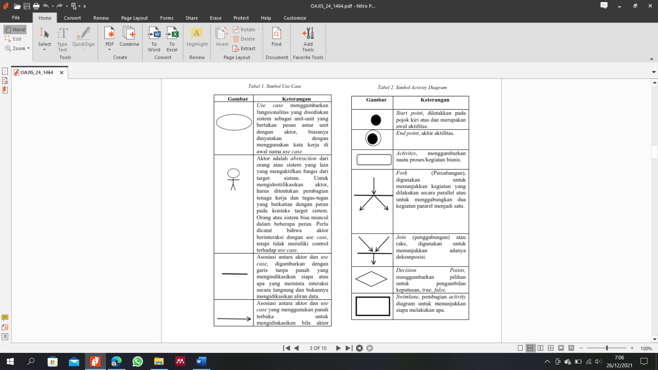

Gambar 2.1 Activity Diagram Symbol

### **2.5.7 Laravel**

Laravel merupakan sebuah *framework* PHP yang di bangun dengan konsep MVC (*model view controller*). Laravel adalah pengembangan *website* yang dirancang untuk meningkatkan kualitas perangkat lunak dengan mengurangi biaya pengembangan awal dan biaya pemeliharaan, dan juga untuk meningkatkan pengalaman bekerja dengan aplikasi yang menyediakan sintaks ekpresif, jelas dan tentu saja menghemat waktu [14].

### **2.5.8 Visual Studio Code**

Visual Studio Code adalah teks editor ringan dan handal untuk sistem operasi multiplatform, yang mana artinya tersedia untuk versi Linux, Mac, dan pastinya Windows. Teks editor Visual Studio Code bersifat *open source*, yang mana kode sumbernya dapat dilihat siapa saja, dan dapat dikembangkan oleh siapa saja. Visual Studio Code menjadi favorit oleh para pengembang, karena para pengembang dapat ikut serta dalam proses pengembangan Visual Studio Code kedepannya [15].

### **2.5.9 MySQL**

MySQL adalah sebuah program database server yang mampu menerima dan mengirimkan datanya dengan sangat cepat, multi user serta menggunakan perintah dasar SQL (*Structured Query Language*). MySQL merupakan sebuah database server yang gratis, yang artinya bebas digunakan untuk keperluan pribadi atau usaha tanpa harus membeli maupun membayar lisensinya. Database MySQL merupakan suatu perangkat lunak database yang berbentuk relasional, atau disebut *Relational Database Management System* (RDMS) [16].

### **2.5.10 LARAGON**

Laragon adalah perangkat lunak/*Software* yang mendukung banyak sistem operasi, Laragon berfungsi sebagai *localhost*. Laragon menyediakan banyak *tools, services,* dan fitur seperti Apache, MySQL, PHP Server, Memchaced, Redis, Composer, Xdebug, PhpMyAdmin, Cmder, dan Laravel [17].

### **2.5.11 PHP**

Pada awalnya PHP merupakan singkatan dari *Personal Home Page*. Php digunakan untuk membuat *website* pribadi. PHP singkatan dari *Hypertext Prepocessor*, yaitu bahasa pemrograman yang digunakan secara luas untuk penanganan, pembuatan, dan pengembangan sebuah situs web dan digunakan bersama HTML. PHP merupakan bahasa wajib *programmer web* dan masih menjadi standar bahasa pemrograman *server side* untuk pembuatan *website* [18].

# BAB III

**ANALISA DAN DESAIN**

1. Tabel Kegiatan Pelaksanaan PKL

Tabel 3.1 Tabel Kegiatan Pelaksanaan PKL

|  |  |
| --- | --- |
| **Hari/Tanggal** | **Kegiatan** |
| Senin, 27 Juni 2022 | Hari pertama masuk praktek kerja lapangan di Program Studi S1 Informatika, dan bimbingan PKL ke-1 dengan dosen pembimbing lapangan. |
| Selasa, 28 Juni 2022 | Bimbingan ke-2 dengan dosen pembimbing lapangan tentang update laravel. |
| Rabu, 29 Juni 2022 | Mencari dan mengumpulkan referensi jurnal mengenai aplikasi presensi berbasis *website*. |
| Kamis - Jumat,  30 Juni – 01 Juli 2022 | Mereview dan memahami referensi jurnal mengenai aplikasi presensi berbasis *website*. |
| Senin - Selasa,  04-05 Juli 2022 | Membuat proyek baru dari aplikasi presensi berbasis *website*. |
| Rabu, 06 Juli 2022 | Bimbingan PKL ke-3 dengan dosen pembimbing lapangan tentang flowchart yang telah dibuat. |
| Kamis - Jumat,  07 – 08 Juli 2022 | Membuat halaman login dan halaman utama user dengan level admin. |
| Senin – Jumat,  11 - 15 Juli 2022 | Membuat menu rekap presensi pada *dashboard* admin. |
| Senin – Jumat,  18-22 Juli 2022 | Membuat menu data mata kuliah pada *dashboard* admin, dan membuat CRUD untuk halaman data mata kuliah. |
| Senin - Jumat,  25 – 29 Juli 2022 | Membuat menu data dosen pada *dashboard admin*, dan membuat CRUD untuk halaman data dosen. |
| Senin – Jumat,  1-5 Agustus 2022 | Membuat halaman utama atau *dashboard,* dan menu melakukan presensi pada pada level Mahasiswa. |
| Senin – Jumat,  8-12 Agustus 2022 | Membuat halaman utama atau *dashboard*, halaman rekap presensi, dan halaman mulai presensi pada level Dosen. |
| Senin – Kamis,  15-18 Agustus 2022 | Mencari tutorial dan referensi yang berkaitan dengan membuat batas waktu untuk melakukan presensi. |
| Jumat,  19 Agustus 2022 | Mengerjakan laporan PKL BAB 1. |
| Senin – Rabu,  22-24 Agustus 2022 | Bimbingan bersama tentang laporan BAB 1, 2 dan UML pada BAB 3. |

1. Uraian Kegiatan PKL

Kegiatan PKL dilaksanakan di UMBCC Universitas Muhammadiyah Banjarmasin dari hari Senin s/d Jumat pada pukul 09.00 – 15.00 WITA. Berpakaian rapi, sopan, dan bebas pantas. PKL dilaksanakan pertama kali pada hari Senin 27 Juni 2022. Konsultasi PKL dengan dosen pembimbing lapangan dilakukan secara *online* maupun *offline*.

1. Metode Penelitian

## Penelitian yang akan diteliti melakukan tahapan-tahapan *System Development Cycle* (SDLC) dengan model *waterfall*. Model *waterfall* yaitu metode pengembangan sistem yang dimulai dari pengumpulan data, analisis sistem, desain sistem, pembuatan program (*coding*), uji coba dan analisis hasil program, dan implementasi program. Pengembangan sistem model *waterfall* seperti gambari berikut ini.

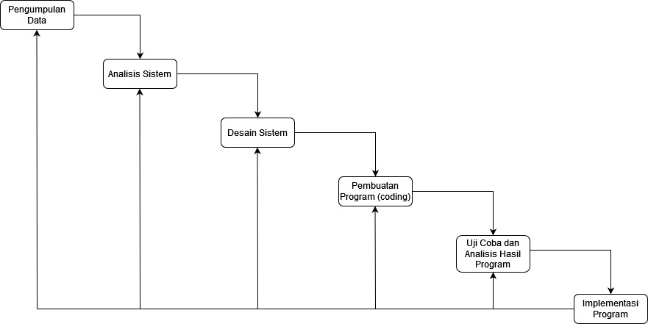

Gambar 3.1 Model Waterfall

Pada gambar diatas tahap awal yaitu pengumpulan data serta pengambilan data-data yang ada untuk dijadikan bahan dalam penelitian yang akan dilakukan. Kemudian melakukan analisis sistem pada sistem yang akan dibuat. Selanjutnya membuat rancangan desain sistem untuk penelitian yang akan dilakukan. Kemudian pembuatan program (coding) yang sesuai dengan rancangan desai sistem yang telah dibuat. Kemudian dilakukan uji coba dan analisis hasil program yang telah dibuat pada penelitian ini. Dan tahapan yang terakhir yaitu dilakukannya implementasi program.

1. **Analisa Kebutuhan**

Pengumpulan data yang digunakan yaitu sebagai berikut :

1. Observasi

Pengambilan data dilakukan dengan mengamati dan mengikuti secara langsung proses presensi mahasiswa yang ada di Program Studi Informatika.

1. Studi Pustaka

Pada tahap studi pustaka penelitian yang akan dilakukan yaitu dengan mencari referensi terkait materi penelitian maupun bahan pustaka lainnya di perpustakaan.

1. Analisa Sistem

Sistem yang sedang berjalan di Program Studi S1 Informatika Universitas Muhammadiyah Banjarmasin mengenai presensi mahasiswa masih menggunakan cara manual yaitu dengan menggunakan kertas yang ditanda tangani oleh mahasiswa disetiap pertemuan.

## Usulan Pemecahan Masalah

Perlunya dibuat sebuah Sistem Presensi Mahasiswa Informatika Universitas Muhammadiyah Banjarmasin agar membuat proses presensi lebih efesien dan memudahkan proses rekap. Gambar dibawah merupakan contoh excel dari format pencatatan rekap presensi sebagai perbandingan dengan aplikasi presensi mahasiswa informatika.

## Desain Sistem

Pada desain sistem ini akan membahas tentang Flowchart dan jenis dari diagram *Unified Modelling Language* seperti *use case diagram*, *activity diagram* dan *sequence diagram*. Kemudian dilanjutkan dengan rancangan table yang ada pada sistem dan prototype aplikasi yang akan dibuat.

### **3.5.1 Flowchart Admin**

Pada gambar 3.2 dibawah ini merupakan flowchart admin dari awal sampai selesai, flowchart dibawah adalah alur admin melakukan rekap presensi, menambahkan data mata kuliah, dan menambahkan data dosen dari awal sampai selesai.

|  |
| --- |
| Flowchart Admin |
|  |

Gambar 3.2 Flowchart Login Admin

|  |
| --- |
| Flowchart Admin |
|  |

Gambar 3.3 Flowchart Input Data Dosen

|  |
| --- |
| Flowchart Admin |
|  |

Gambar 3.4 Flowchart Input Data Mata Kuliah

|  |
| --- |
| Flowchart Admin |
|  |

Gambar 3.5 Flowchart Rekap Presensi

### **3.5.2 Flowchart Dosen**

Pada gambar 3.3 dibawah ini merupakan flowchart dosen dari awal sampai selesai, flowchart dibawah adalah alur dosen memulai presensi, dan rekap presensi dari awal sampai selesai.

|  |
| --- |
| Flowchart Dosen |
|  |

Gambar 3.6 Flowchart Dosen

**3.5.3 Flowchart Mahasiswa**

Pada gambar 3.4 dibawah ini merupakan flowchart mahasiswa dari awal sampai selesai, flowchart dibawah adalah alur mahasiswa melakukan presensi dari awal sampai selesai.

|  |
| --- |
| Flowchart Mahasiswa |
|  |

Gambar 3.7 Flowchart Mahasiswa

### **3.5.4 Use Case Diagram**

Pada gambar 3.5 adalah use case diagram admin, dosen, dan mahasiswa di Sistem Presensi Mahasiswa Informatika.



Gambar 3.8 Use Case Diagram

Tabel 3.2 Deskripsi Use Case Diagram

|  |  |  |
| --- | --- | --- |
| **No** | **Use Case** | **Deskripsi** |
| 1 | Melakukan Login Aplikasi | Merupakan proses awal untuk masuk kehalaman dashboard. |
| 2 | Mengelola Data Dosen | Merupakan proses untuk menambahkan, mengedit, dan menghapus data dosen. |
| 3 | Melihat Data Dosen | Merupakan proses untuk melihat daftar data dosen. |
| 4 | Mengelola Data Mata Kuliah | Merupakan proses untuk menambahkan, mengedit, dan menghapus data matakuliah. |
| 5 | Melihat Data Mata Kuliah | Merupakan proses untuk melihat daftar data mata kuliah. |
| 6 | Mengelola Data Rekap Presensi | Merupakan proses untuk menambahkan, mengedit, dan menghapus data rekap presensi. |
| 7 | Melihat Data Rekap Presensi | Merupakan proses untuk melihat detail data rekap presensi mahasiswa. |
| 8 | Memulai Proses Presensi | Merupakan proses untuk memulai presensi dengan batas waktu. |
| 9 | Melakukan Presensi | Merupakan proses dilakukannya presensi oleh mahasiswa. |
| 10 | Melakukan Input Krs | Merupakan Proses penginputan KRS oleh Mahasiswa |

### **3.5.4 Class Diagram**

Gambar 3.6 di bawah merupakan *Class Diagram* Aplikasi Presensi Mahasiswa Infomatika.

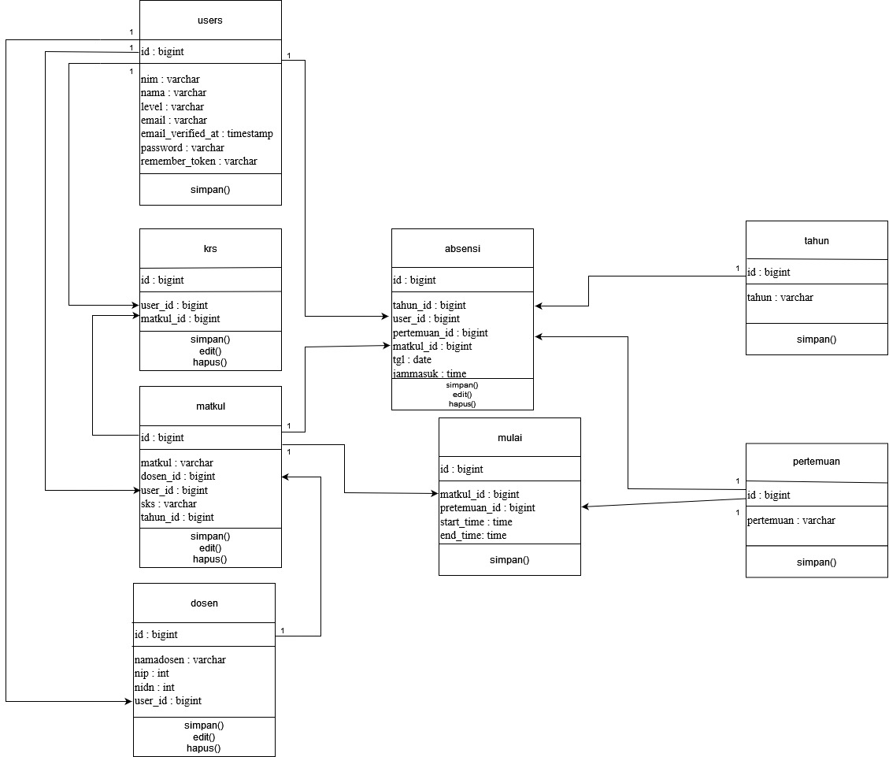

Gambar 3.9 class diagram aplikasi presensi mahasiswa

Di dalam desain sistem terdapat beberapa tabel yang digunakan dalam aplikasi pengelolaan barang inventaris ini yaitu:

1. Tabel users

* Primary key: 1
* Foreign key: -
* Jumlah field: 8

Tabel 3.3 tabel users

|  |  |  |  |
| --- | --- | --- | --- |
| No | Nama Field | Tipe Data | Keterangan |
| 1. | Id | bigint(20) | Id dari tabel login |
| 2. | Nim | varchar(255) | Nomor Induk Mahasiswa/admin/dosen |
| 3. | Nama | varchar(255) | Nama mahasiswa/admin/dosen |
| 4. | Level | varchar(255) | Level user |
| 5. | Email | varchar(255) | Email mahasiswa/admin/dosen |
| 6. | email_verified_at | Timestamp |  |
| 7. | Password | varchar(255) | Password mahasiswa/admin/dosen |
| 8. | remember_token | varchar(100) |  |

1. Tabel absensi

* Primary key: 1
* Foreign key: 4
* Jumlah field: 7

Tabel 3.4 tabel absensi

|  |  |  |  |
| --- | --- | --- | --- |
| No | Nama Field | Tipe Data | Kegiatan |
| 1. | Id | bigint(20) | Id dari tabel absensi |
| 2. | tahun_id | bigint(20) | Foreign key dari tabel tahun berupa id tahun |
| 3. | matkul_id | bigint(20) | Foreign key dari tabel matkul berupa id matkul |
| 4. | pertemuan_id | bigint(20) | Foreign key dari tabel pertemuan berupa id pertemuan |
| 5. | user_id | bigint(20) | Foreign key dari tabel users berupa id user |
| 6. | Tgl | Date | Tanggal saat melakukan presensi |
| 7. | Jammasuk | Time | Jam saat melakukan presensi |

1. Tabel dosen

* Primary key: 1
* Foreign key: -
* Jumlah field: 5

Tabel 3.5 tabel dosen

|  |  |  |  |
| --- | --- | --- | --- |
| No | Nama Field | Tipe Data | Keterangan |
| 1. | Id | bigint(20) | Id dari tabel dosen |
| 2. | namadosen | varchar(50) | Nama dosen |
| 3. | Nip | int(20) | NIP dosen |
| 4. | Nidn | int(12) | NIDN dosen |
| 5. | User_id | bigint(20) | Foreign key dari tabel user berupa id user |

1. Tabel matkul

* Primary key: 1
* Foreign key: 2
* Jumlah field: 6

Tabel 3.6 tabel matkul

|  |  |  |  |
| --- | --- | --- | --- |
| No | Nama Field | Tipe Data | Keterangan |
| 1. | Id | bigint(20) | Id dari tabel matkul |
| 2. | Matkul | varchar(50) | Nama mata kuliah |
| 3. | dosen_id | bigint(20) | Foreign key dari tabel dosen berupa id dosen |
| 4. | user_id | bigint(20) | Foreign key dari tabel user berupa id user |
| 5. | Sks | varchar(10) | Jumlah sks mata kuliah |
| 6. | tahun_id | bigint(20) | Foreign key dari tabel tahun berupa id tahun |

1. Tabel mulai

* a Primary key: 1
* Foreign key: 2
* Jumlah field: 5

Tabel 3.7 tabel mulai

|  |  |  |  |
| --- | --- | --- | --- |
| No | Nama Field | Tipe Data | Keterangan |
| 1. | Id | bigint(20) | Id dari tabel mulai |
| 2. | matkul_id | bigint(20) | Foreign key dari tabel matkul berupa id matkul |
| 3. | pertemuan_id | bigint(20) | Foreign key dari tabel pertemuan berupa id pertemuan |
| 4. | Start_time | Time | Waktu mulai presensi |
| 5. | End_time | Time | Batas waktu melakukan presensi |

1. Tabel pertemuan

* Primary key: 1
* Foreign key: -
* Jumlah field: 2

Tabel 3.8 tabel pertemuan

|  |  |  |  |
| --- | --- | --- | --- |
| No | Nama Field | Tipe Data | Keterangan |
| 1. | Id | bigint(20) | Id dari tabel pertemuan |
| 2. | Pertemuan | varchar(50) | Pertemuan mata kuliah |

1. Tabel tahun

* Primary key: 1
* Foreign key: -
* Jumlah field: 3

Tabel 3.9 tabel tahun

|  |  |  |  |
| --- | --- | --- | --- |
| No | Nama Field | Tipe Data | Keterangan |
| 1. | Id | bigint(20) | Id dari tabel tahun |
| 2. | Tahun | varchar(50) | Tahun ajar mata kuliah |
| 3. | keterangan | varchar(50) | Keterangan tahun genap/ganjil |

1. Tabel krs

* Primary key: 1
* Foreign key: 2
* Jumlah field: 3

Tabel 3.10 tabel krs

|  |  |  |  |
| --- | --- | --- | --- |
| No | Nama Field | Tipe Data | Keterangan |
| 1. | Id | bigint(20) | Id dari tabel mulai |
| 2. | user_id | bigint(20) | Foreign key dari tabel user berupa id user |
| 3. | matkul_id | bigint(20) | Foreign key dari tabel matkul berupa id matkul |

1. Relasi *Database*

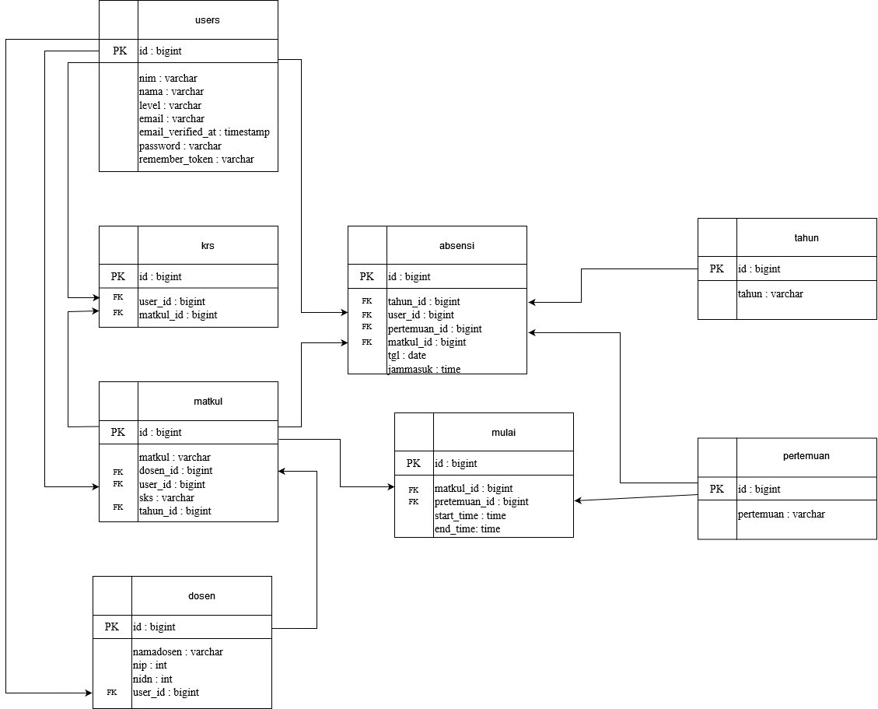

Gambar 3.10 Relasi Database

### **3.5.4 Activity Diagram**

1. *Activity Diagram* Admin

* Rekap Presensi



Gambar 3.11 *Activity Diagram* Admin Rekap Presensi

* Input Mata Kuliah



Gambar 3.12 *Activity Diagram* Admin Input Mata Kuliah

* Input Data Dosen



Gambar 3.13 *Activity Diagram* Admin Input Dosen

1. *Activity Diagram* Dosen

* Rekap Presensi



Gambar 3.14 *Activity Diagram* Dosen Rekap Presensi

* Mulai Presensi



Gambar 3.15 *Activity Diagram* Dosen Mulai Presensi

1. *Activity Diagram* Mahasiswa Input Krs



Gambar 3.16 *Activity Diagram* Mahasiswa Input Krs

1. *Activity Diagram* Mahasiswa Presensi



Gambar 3.17 *Activity Diagram* Mahasiswa Presensi

### **3.5.5 Sequence Diagram**

1. *Sequence Diagram* Admin

* Login

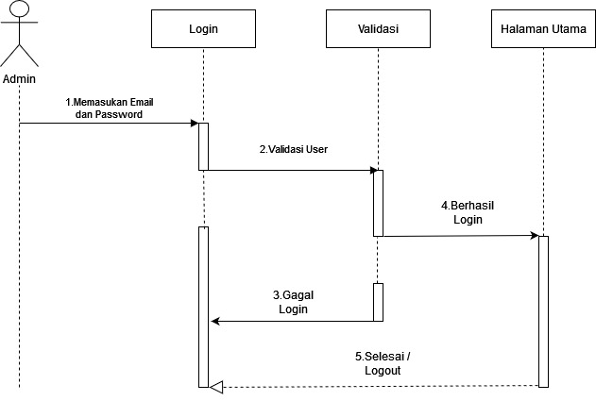

Gambar 3.18 Sequence Diagram Admin Login

* Rekap Presensi

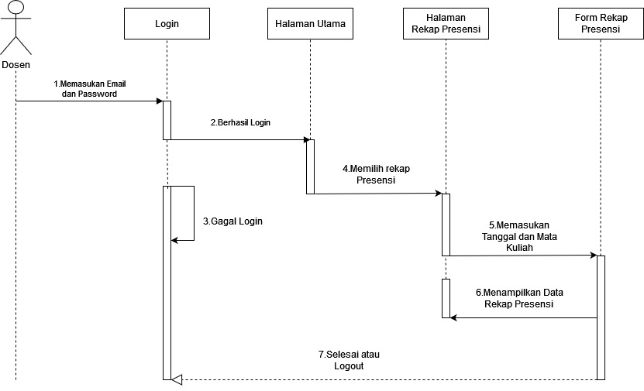

Gambar 3.19 *Sequence Diagram* Admin Rekap Presensi

* Input Mata Kuliah

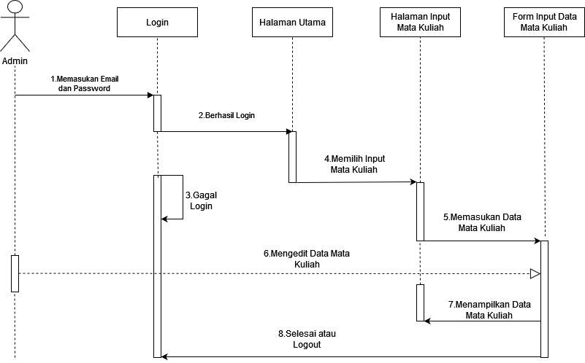

Gambar 3.20 *Sequence Diagram* Admin Input Matkul

* Input Dosen

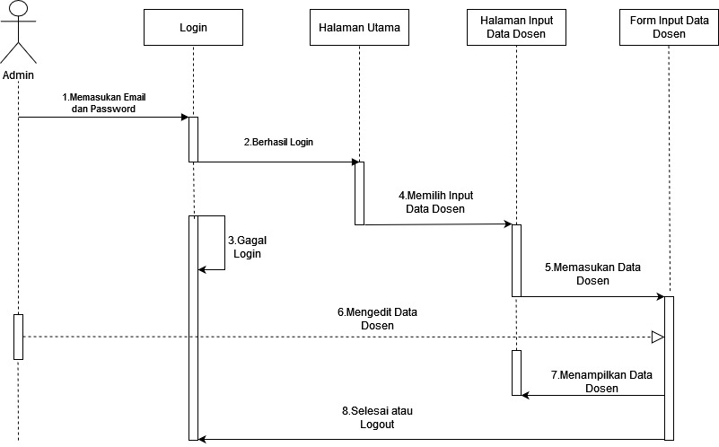

Gambar 3.21 *Sequence Diagram* Admin Input Dosen

1. *Sequence Diagram* Dosen

* Login

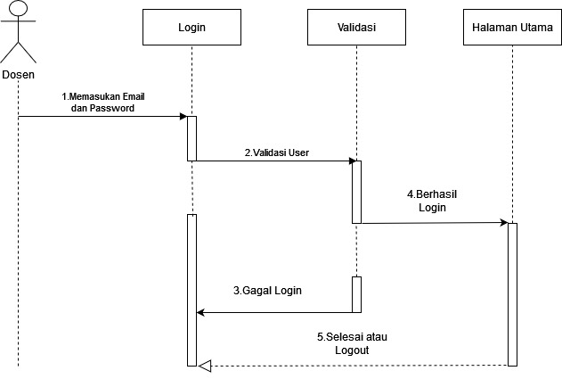

Gambar 3.22 *Sequence Diagram* Dosen Login

* Rekap Presensi



Gambar 3.23 *Sequence Diagram* Dosen Rekap Presensi

* Mulai Presensi

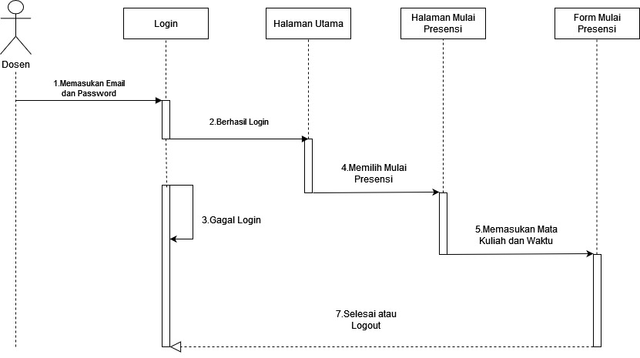

Gambar 3.24 *Sequence Diagram* Dosen Mulai Presensi

1. *Sequence Diagram* Mahasiswa

* Login

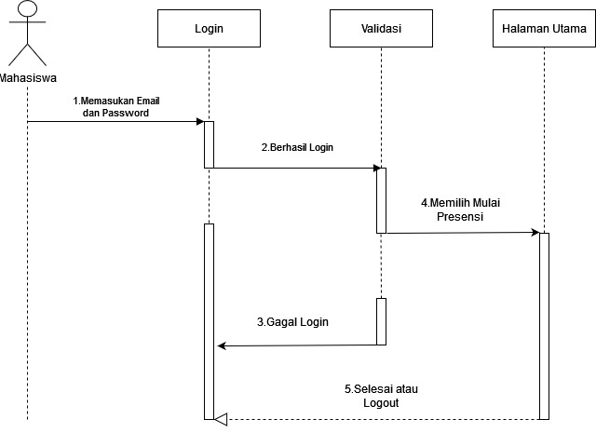

Gambar 3.25 *Sequence Diagram* Mahasiswa Login

* Input KRS

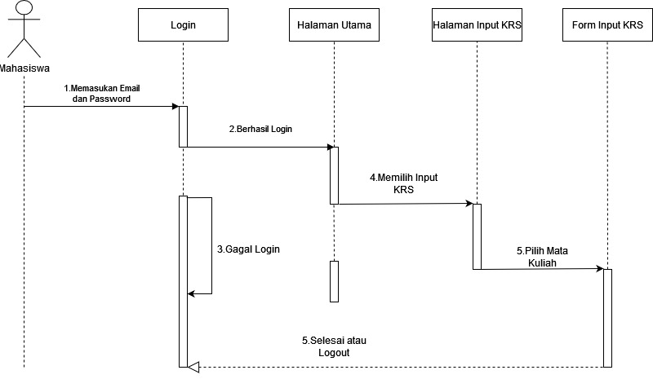

Gambar 3.26 *Sequence Diagram* Mahasiswa Input KRS

* Presensi

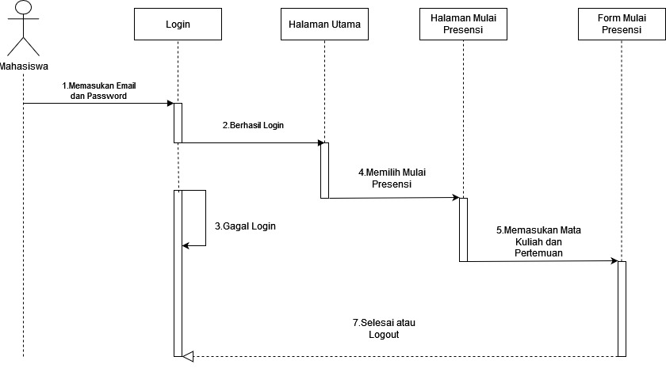

Gambar 3.27 *Sequence Diagram* Mahasiswa Mulai Presensi

### **3.5.6 Desain Interface**

Berikut desain *interface* yang ada pada aplikasi presensi mahasiswa Prodi Informatika Universitas Muhammadiyah Banjarmasin.

1. Halaman *Login*

Berikut tampilan *login* dengan desain sederhananya:



Gambar 3.28 Halaman Login

1. Halaman Utama Admin

Berikut tampilan sketsa dari halaman utama admin setelah berhasil login maka akan muncul halaman utama atau *home.*



Gambar 3.29 Halaman Utama Admin

1. Halaman Utama Dosen

Berikut tampilan sketsa dari halaman utama dosen setelah berhasil login maka akan muncul halaman utama atau *home.*



Gambar 3.30 Halaman Utama Dosen

1. Halaman Utama Mahasiswa

Berikut tampilan sketsa dari halaman utama mahasiswa setelah berhasil login maka akan muncul halaman utama atau *home.*



Gambar 3.31 Halaman Utama Mahasiswa

1. Halaman Rekap Presensi

Gambar dibawah merupakan desain untuk halaman rekap presensi yang bisa diakses admin dan dosen.



Gambar 3.32 Halaman Rekap Presensi

1. Halaman Data Mata Kuliah

Ini merupakan halaman yang hanya admin saja yang dapat mengakses untuk melihat dan menambahkan mata kuliah.



Gambar 3.33 Halaman Data Mata Kuliah

1. Halaman Data Dosen

Ini merupakan halaman yang hanya admin saja yang dapat mengakses untuk melihat dan menambahkan data dosen.



Gambar 3.34 Halaman Data Dosen

1. Halaman Mulai Presensi

Berikut adalah halaman yang dapat diakses oleh dosen untuk menentukan jam mulai dan berakhirnya presensi.



Gambar 3.35 Halaman Mulai Presensi

1. Halaman Presensi

Halaman ini adalah halaman untuk melakukan presensi yang hanya dapat diakses mahasiswa.



Gambar 3.36 Halaman Presensi

# BAB IV

**HASIL DAN PEMBAHASAN**

1. Implementasi

### **4.1.1 Implementasi Sistem**

1. Perangkat Keras (*Hardware*)

Implementasi perangkat keras dari sistem yang akan dibangun secara lengkap dijelaskan seperti di bawah ini:

1. Prosesor – AMD Ryzen Mobile 5 3550H 8 Core 16 Thread
2. Menggunakan RAM 8 GB DDR4
3. Menggunakan HDD 1 TB
4. Menggunakan SSD 512 GB
5. Menggunakan *mouse*, *keyboard*, monitor sebagai perantara antar muka.
6. Perangkat Lunak (*Software*)

Implementasi perangkat keras dari sistem yang akan dibangun secara lengkap dijelaskan seperti di bawah ini:

1. Sistem operasi: Windows 11 Pro 64-bit
2. *Software*: Visual Studio Code v.1.63.2
3. Composer : Laragon v.5.0.0
4. Basis Data: MySQL 10.4.22

### **4.1.2 Implementasi Program**

1. Halaman *Login*

Berikut tampilan dari halaman *login* dalam aplikasi presensi mahasiswa Program Studi Informatika Universitas Muhammadiyah Banjarmasin.

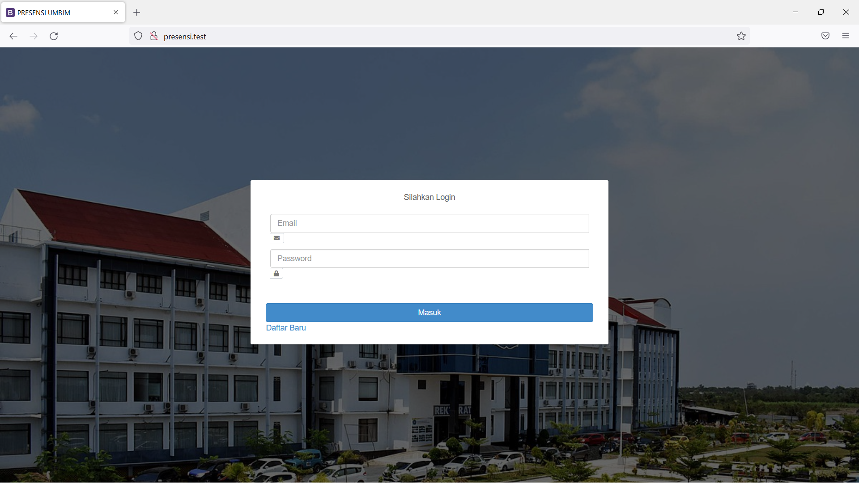

Gambar 4.1 Halaman login

Sebelum masuk ke halaman utama *user* melakukan *login* terlebih dahulu, setelah login berhasil maka akan ke tampilan halaman utama.

1. Halaman Registrasi

Berikut tampilan dari halaman registrasi dalam aplikasi presensi mahasiswa Program Studi Informatika Universitas Muhammadiyah Banjarmasin.

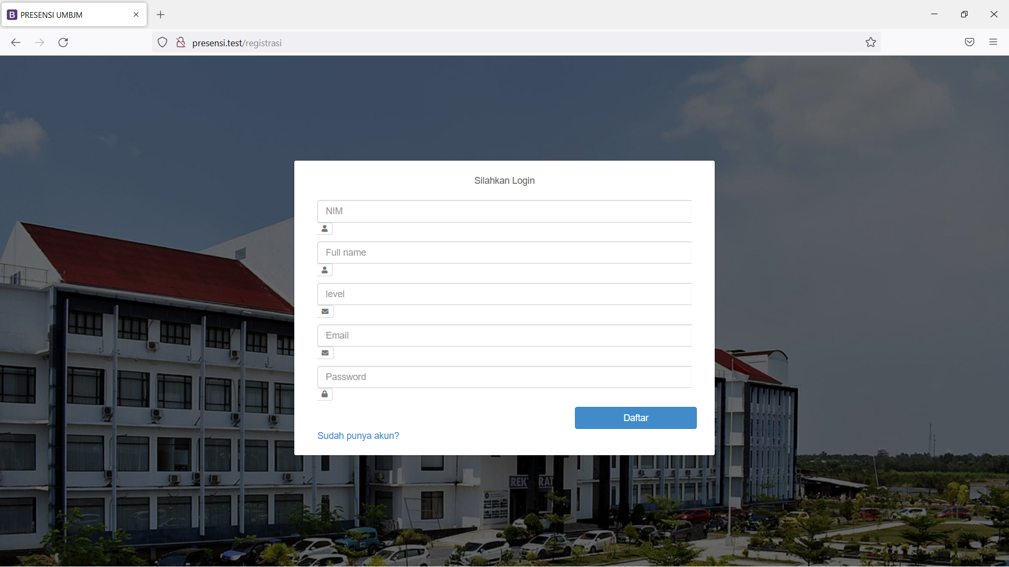

Gambar 4.2 Halaman Registrasi

Pada gambar 4.2 merupakan tampilan halaman registrasi user, disana user perlu memasukan NIM, Nama Lengkap, Level, Email, dan Password.

1. Halaman Utama Admin

Berikut tampilan dari halaman utama untuk admin dalam aplikasi presensi mahasiswa Program Studi Informatika Universitas Muhammadiyah Banjarmasin.

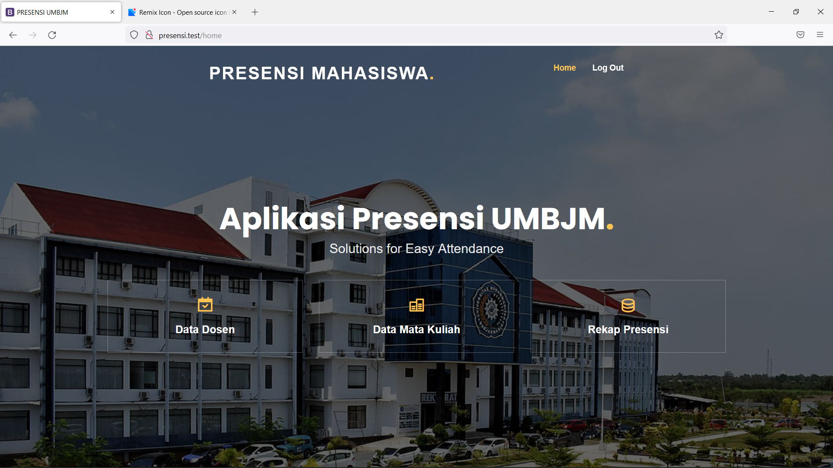

Gambar 4.3 Halaman Utama Admin

Pada gambar 4.3 merupakan halaman utama untuk admin. Di halaman ini terdapat 3 menu yaitu ‘Data Dosen’, ‘Data Mata Kuliah’, dan ‘Rekap Presensi’. Jika salah satu menu di klik, maka akan masuk kehalaman menu tersebut.

1. Halaman Data Dosen

Berikut tampilan dari halaman data dosen untuk admin dalam aplikasi presensi mahasiswa Program Studi Informatika Universitas Muhammadiyah Banjarmasin.

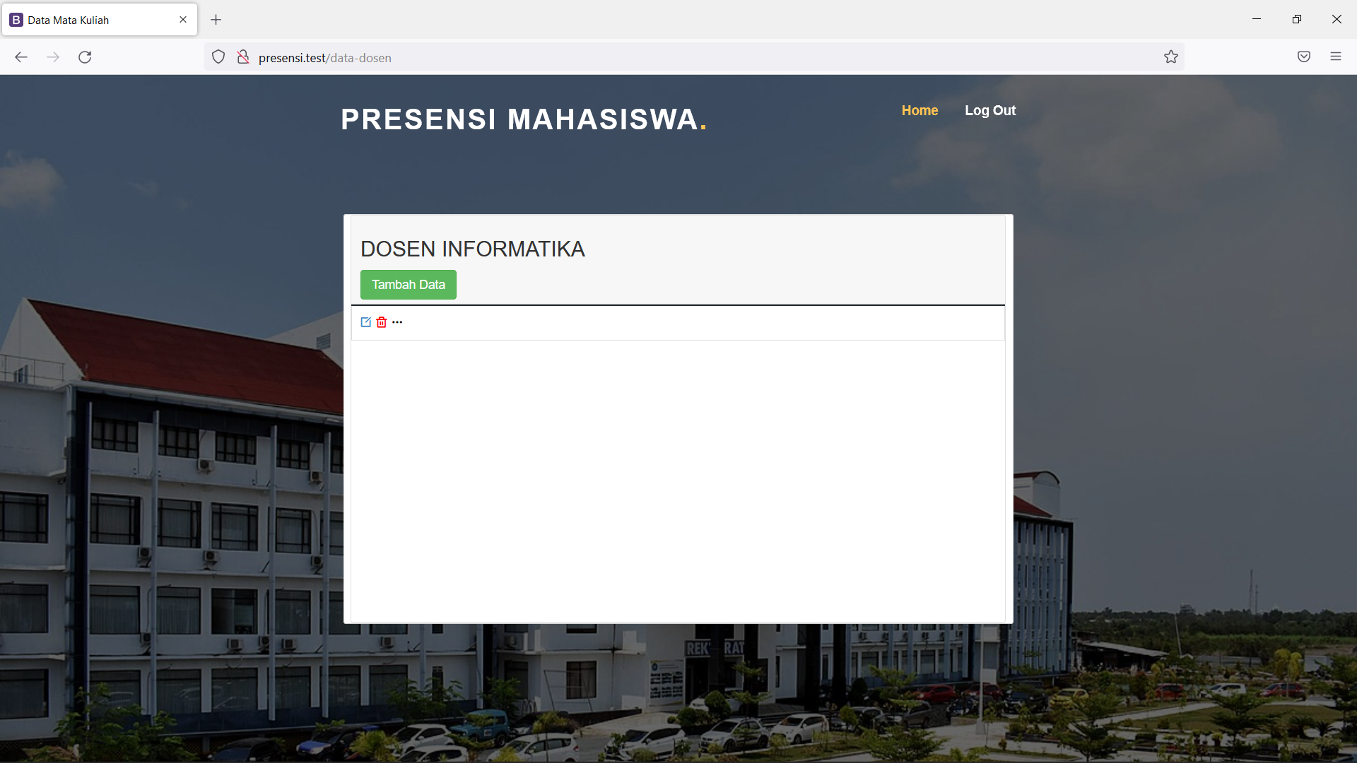

Gambar 4.4 Halaman data dosen

Pada gambar 4.4 merupakan data dosen yang sudah di masukan ke dalam database. Di halaman ini juga dapat menambahkan data mata kuliah dengan mengklik ‘Tambah Data’, meng*edit*, menghapus, dan melihat detail dari data mata kuliah dengan mengklik tombol yang ada dibawahnya.

1. Halaman Tambah Data Dosen

Berikut tampilan dari halaman tambah data dosen untuk admin dalam aplikasi presensi mahasiswa Program Studi Informatika Universitas Muhammadiyah Banjarmasin.

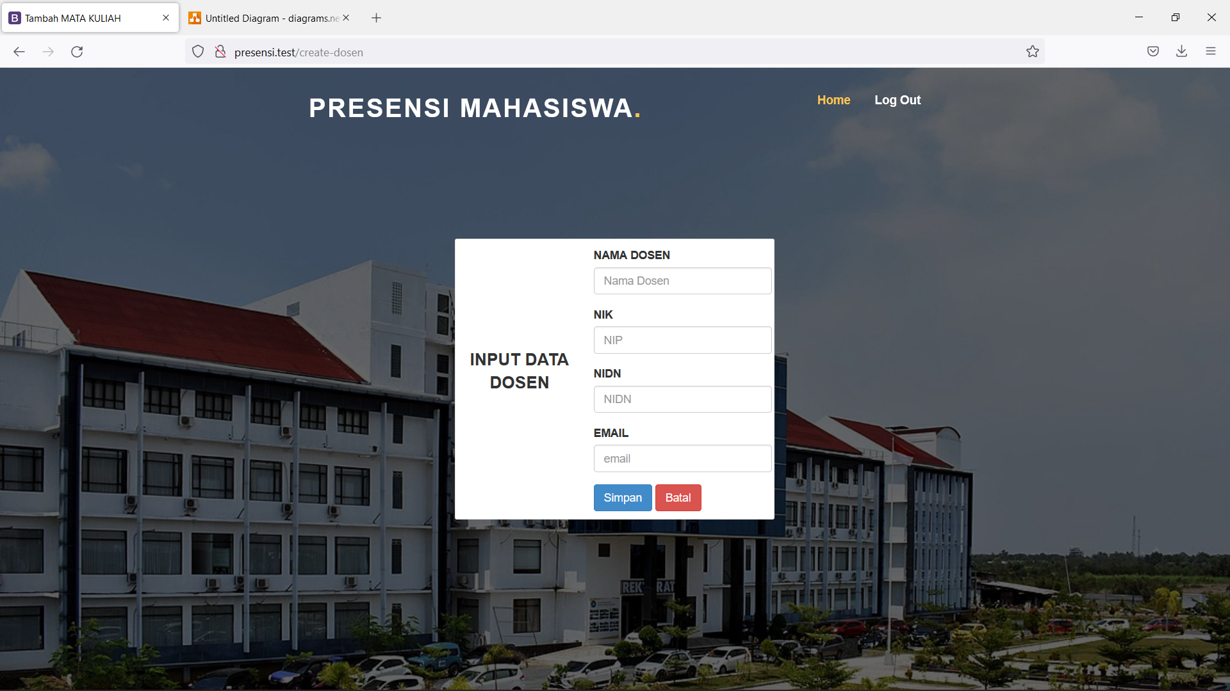

Gambar 4.5 Halaman tambah data dosen

Pada gambar 4.5 merupakan form untuk menambahkan data dosen. Data dosen dapat dimasukan denga mengisi form secara lengkap yaitu dengan mengisi ‘Nama Dosen’, ‘NIP’, dan ‘NIDN’

1. Halaman Edit Data Dosen

Berikut tampilan dari halaman edit data mata dosen untuk admin dalam aplikasi presensi mahasiswa Program Studi Informatika Universitas Muhammadiyah Banjarmasin.

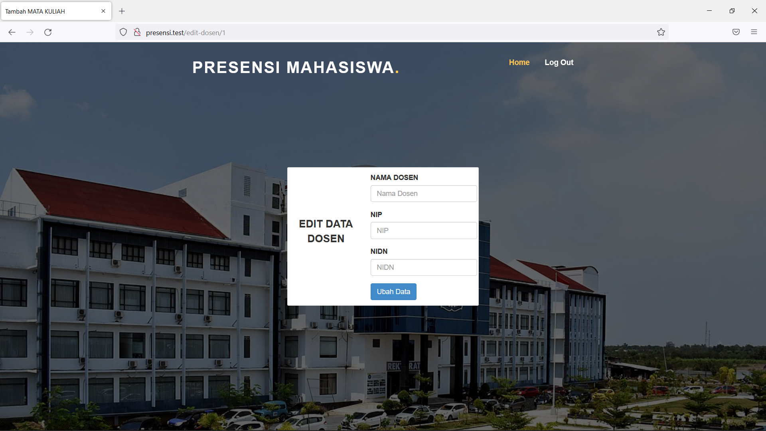

Gambar 4.6 Halaman edit data dosen

Pada gambar 4.6 merupakan form edit data dosen. Sama seperti form tambah data dosen, from edit data dosen juga harus di isi secara lengkap dengan mengisi ‘Nama Dosen’, ‘NIP’, dan ‘NIDN’.

1. Halaman Detail Data Dosen

Berikut tampilan dari halaman detal data mata dosen untuk admin dalam aplikasi presensi mahasiswa Program Studi Informatika Universitas Muhammadiyah Banjarmasin.

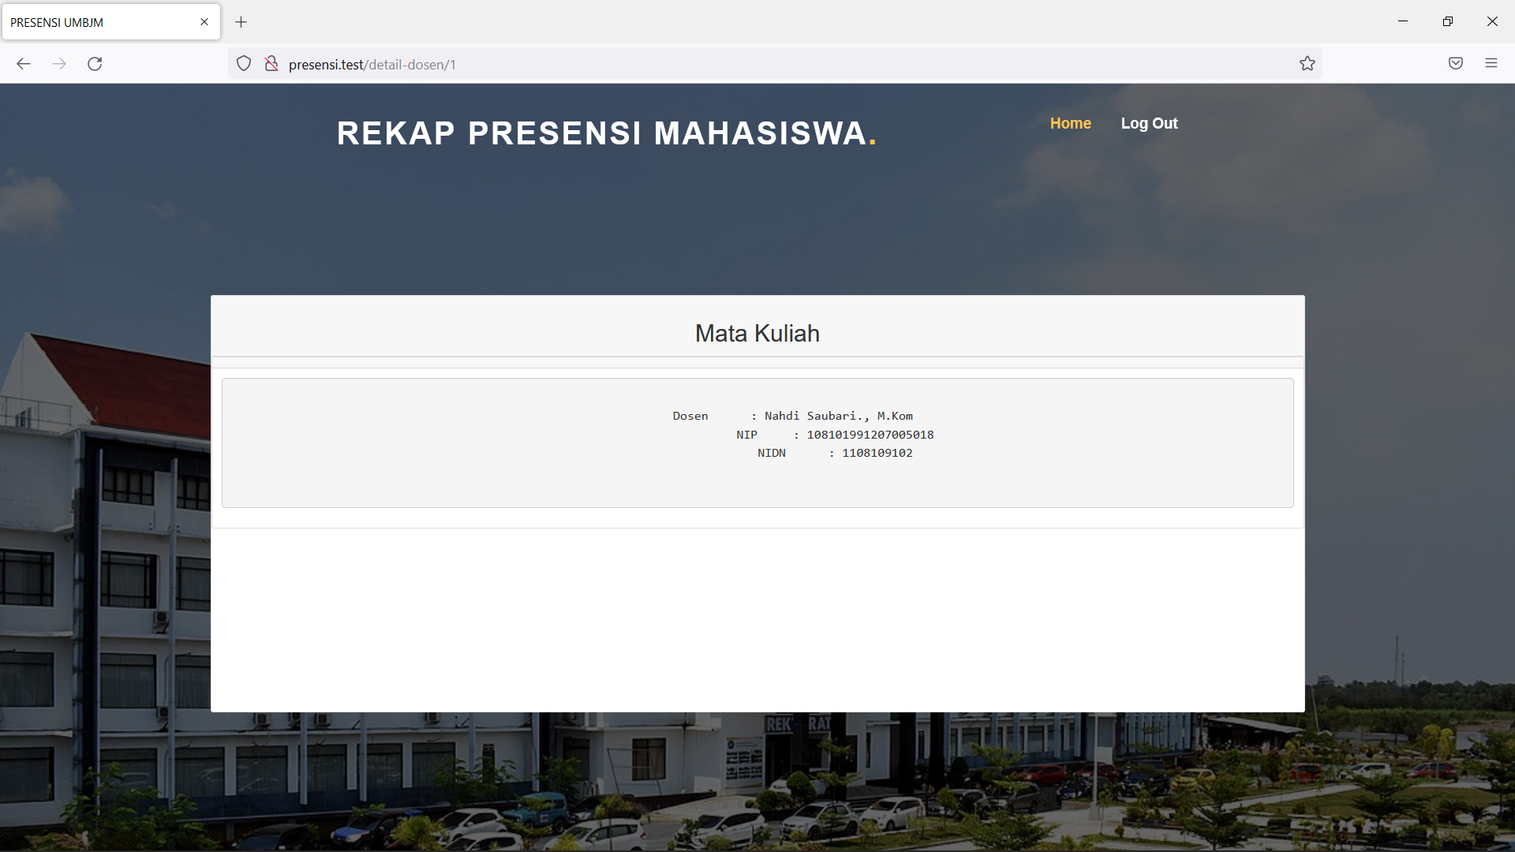

Gambar 4.7 Halaman detail data dosen

Pada gambar 4.7 merupakan tabel untuk melihat detail data dosen yang sudah dimasukan.

1. Halaman Data Mata Kuliah

Berikut tampilan dari halaman data mata kuliah untuk admin dalam aplikasi presensi mahasiswa Program Studi Informatika Universitas Muhammadiyah Banjarmasin.

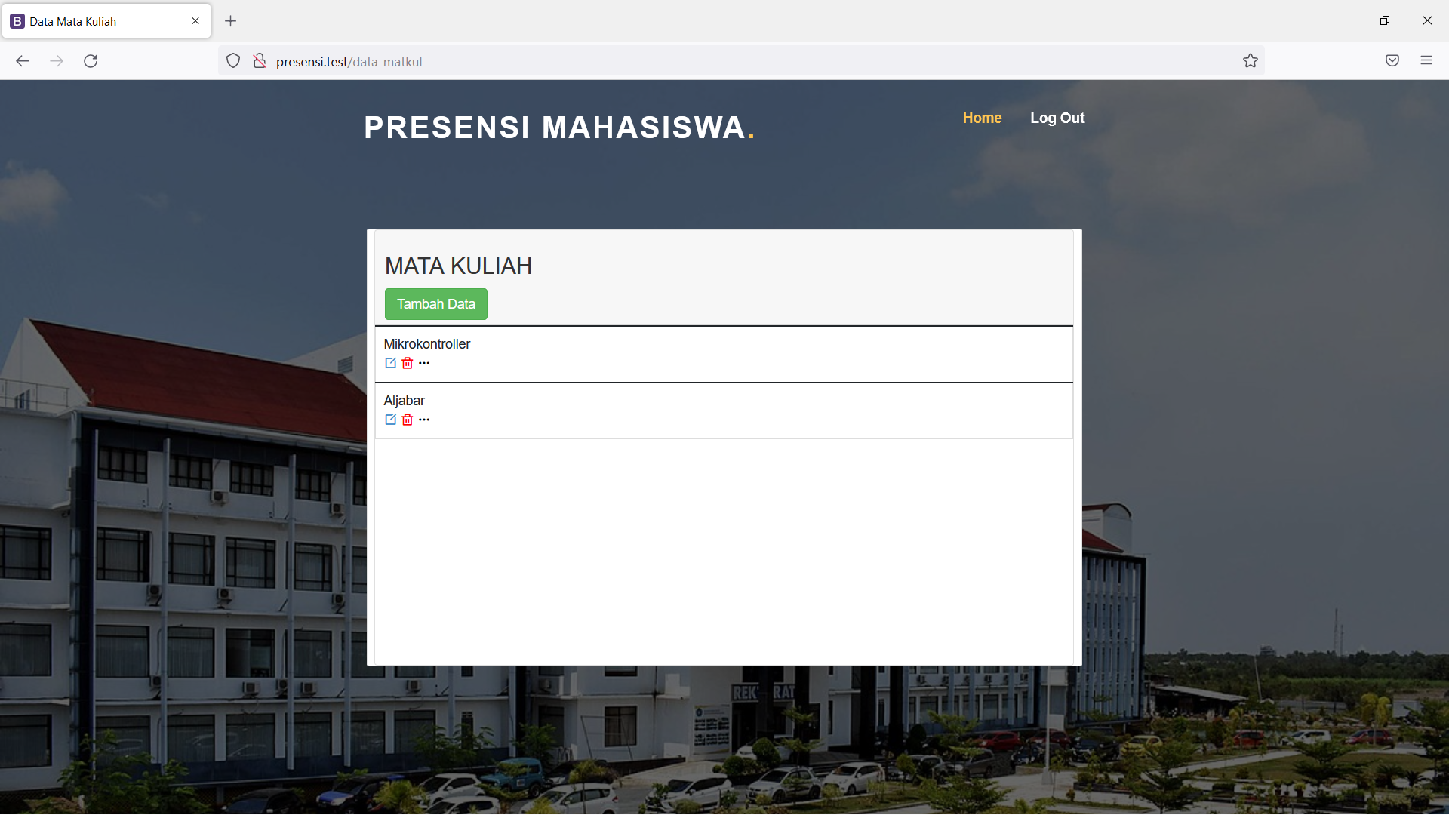

Gambar 4.8 Halaman data mata kuliah

Pada gambar 4.8 merupakan data mata kuliah yang sudah di masukan ke dalam database. Di halaman ini juga dapat menambahkan data mata kuliah dengan mengklik ‘Tambah Data’, meng*edit*, menghapus, dan melihat detail dari data mata kuliah dengan mengklik tombol yang ada dibawahnya.

1. Halaman Tambah Data Mata Kuliah

Berikut tampilan dari halaman tambah data mata kuliah untuk admin dalam aplikasi aplikasi presensi mahasiswa Program Studi Informatika Universitas Muhammadiyah Banjarmasin.

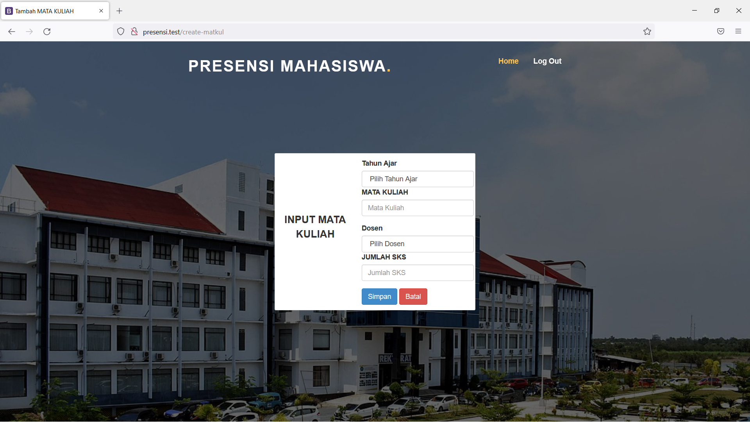

Gambar 4.9 Halaman tambah data mata kuliah

Pada gambar 4.9 merupakan form untuk admin menambahkan data mata kuliah dengan mengisi ‘Tahun Ajar’, ‘Mata Kuliah’, ‘Dosen’, dan ‘Jumlah SKS’.

1. Halaman Edit Mata Kuliah

Berikut tampilan dari halaman edit data mata kuliah untuk admin dalam aplikasi aplikasi presensi mahasiswa Program Studi Informatika Universitas Muhammadiyah Banjarmasin.

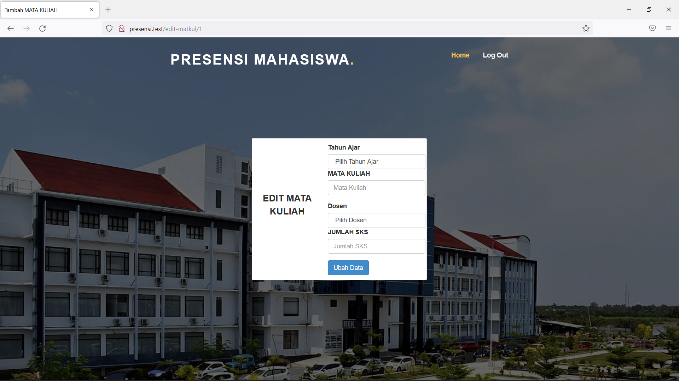

Gambar 4.10 Halaman Edit Mata Kuliah

Pada gambar 4.10 merupakan form edit data mata kuliah. Sama seperti form tambah data mata kuliah, from edit data mata kuliah juga harus di isi secara lengkap dengan mengisi ‘Tahun Ajar’, ‘Mata Kuliah’, ‘Dosen’, dan ‘Jumlah SKS’.

1. Halaman Detail Mata Kuliah

Berikut tampilan dari halaman detail data mata kuliah untuk admin dalam aplikasi aplikasi presensi mahasiswa Program Studi Informatika Universitas Muhammadiyah Banjarmasin.

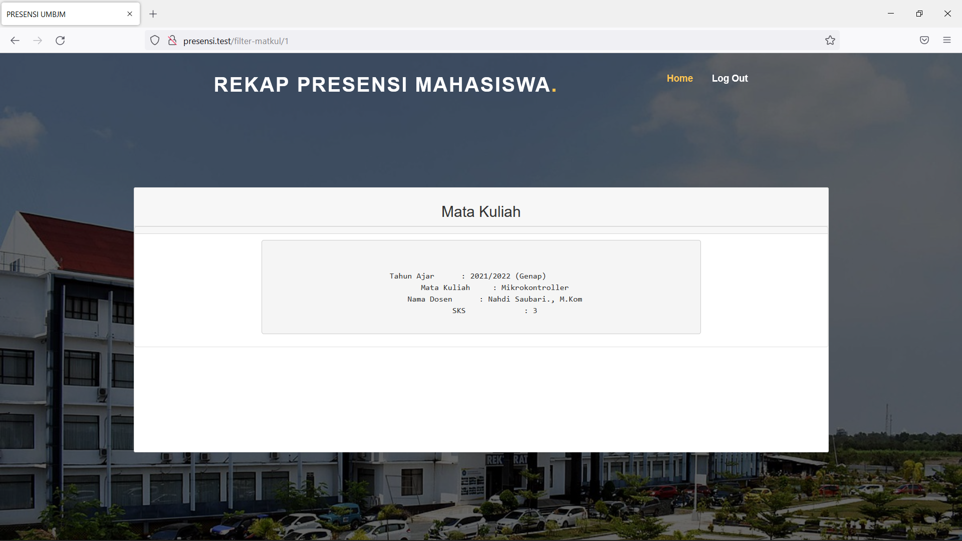

Gambar 4.11 Halaman edit mata kuliah.

Pada gambar 4.11 merupakan tabel untuk melihat detail data mata kuliah yang sudah dimasukan.

1. Halaman Utama Dosen

Berikut tampilan dari halaman utama untuk dosen dalam aplikasi aplikasi presensi mahasiswa Program Studi Informatika Universitas Muhammadiyah Banjarmasin.

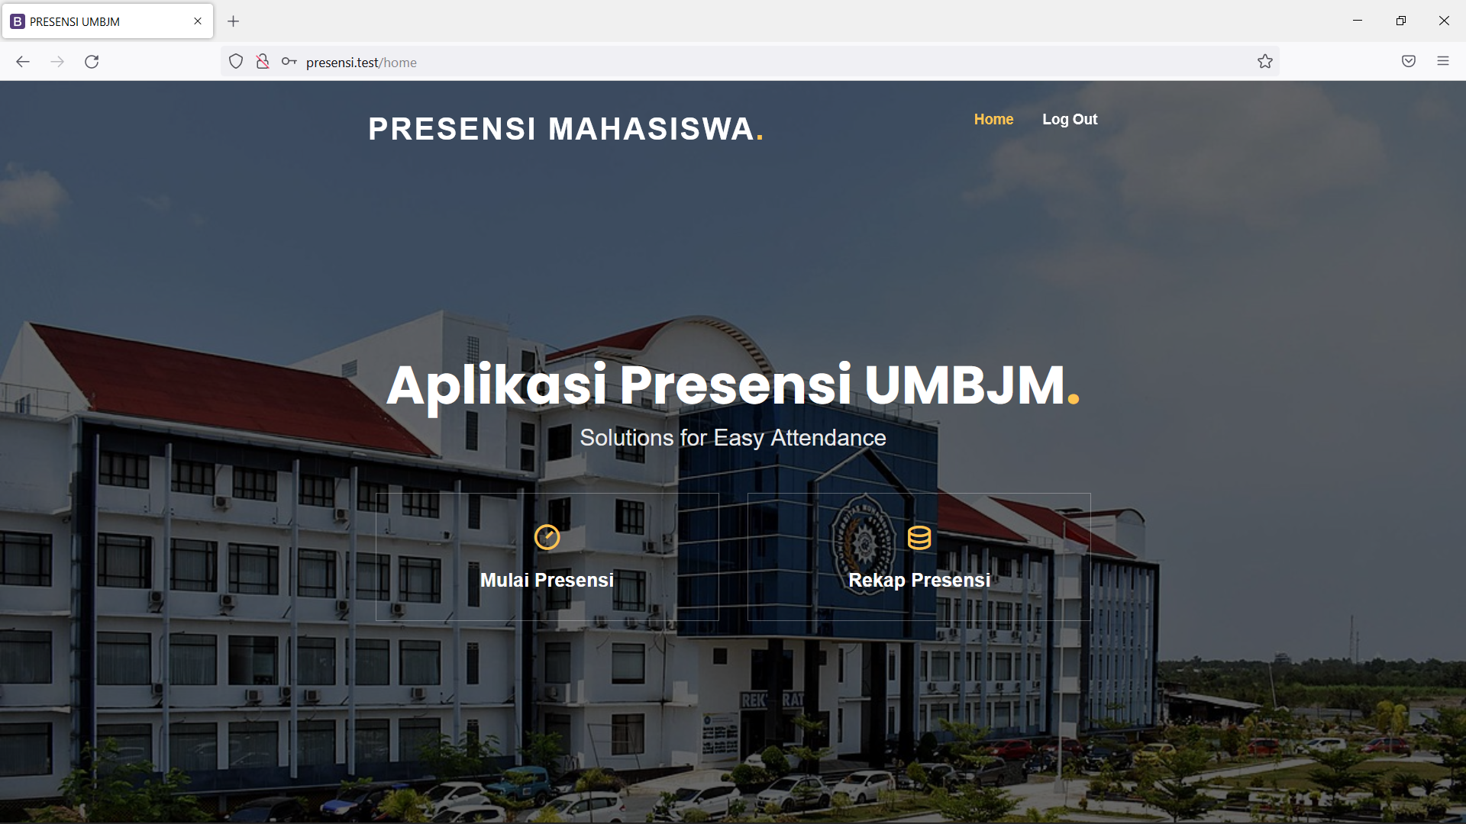

Gambar 4.12 Halaman utama dosen

Pada gambar 4.12 merupakan halaman utama untuk dosen. Di halaman ini terdapat 2 menu yaitu ‘Mulai Presensi’, dan ‘Rekap Presensi’. Jika salah satu menu di klik, maka akan masuk kehalaman menu tersebut.

1. Halaman Rekap Presensi

Berikut tampilan dari halaman rekap presensi untuk admin dan dosen dalam aplikasi aplikasi presensi mahasiswa Program Studi Informatika Universitas Muhammadiyah Banjarmasin.

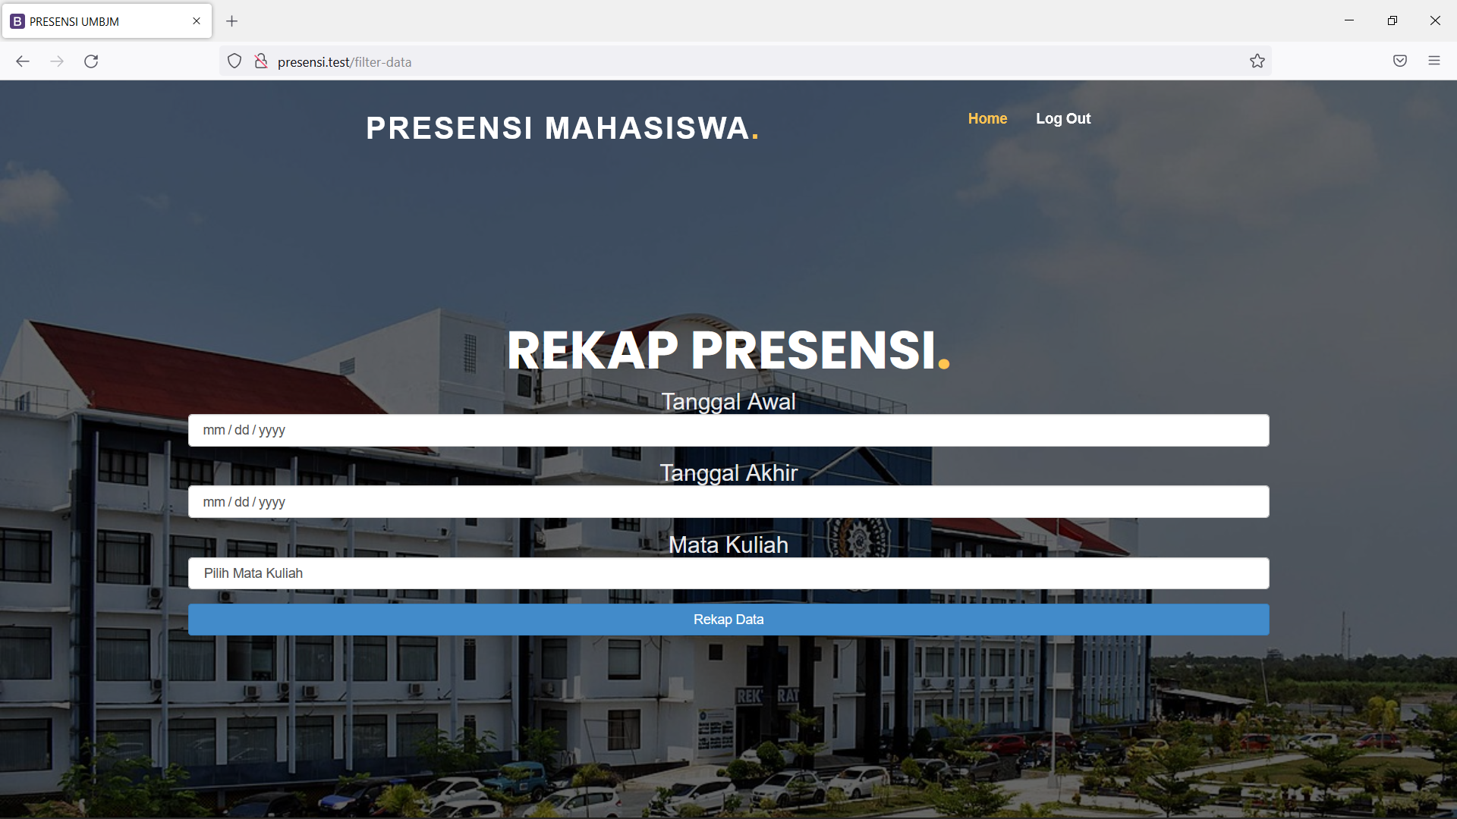

Gambar 4.13 Halaman rekap presensi

Pada gambar 4.13 merupakan form rekap presensi. Untuk menampilkan rekap presensi perlu untuk mengisi form secara lengkap yaitu dengan memilih ‘Tanggal Awal’, dan ‘Tanggan Akhir’, dan juga memilih ‘Mata Kuliah’ yang akan direkap.

1. Halaman Data Rekap

Berikut tampilan dari halaman data rekap untuk dosen dan admin dalam aplikasi aplikasi presensi mahasiswa Program Studi Informatika Universitas Muhammadiyah Banjarmasin.

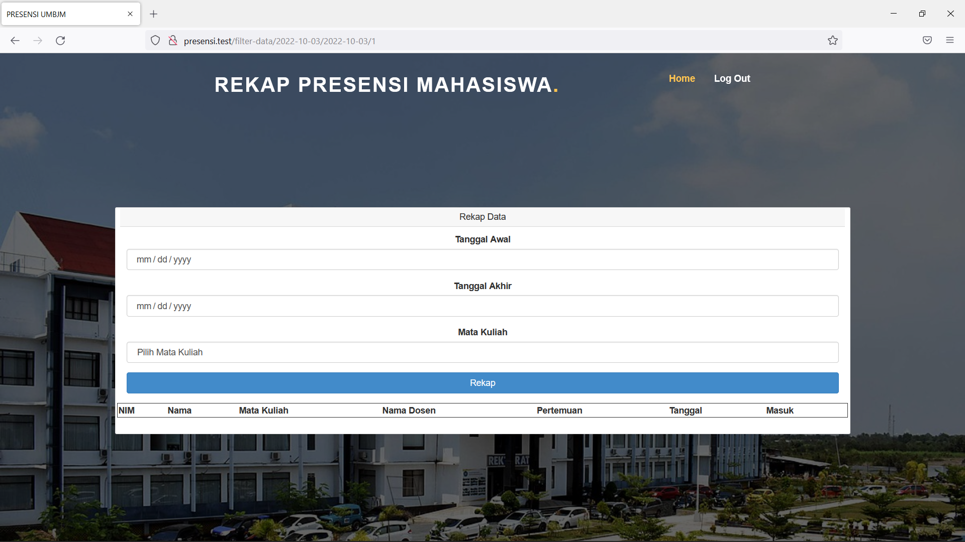

Gambar 4.14 Halaman Data Rekap

Pada gambar 4.14 merupakan tabel untuk menampilkan data rekap dari mata kuliah yang sudah dipilih pada proses sebelumnya.

1. Halaman Mulai Presensi

Berikut tampilan dari halaman mulai presensi kuliah untuk dosen dalam aplikasi aplikasi presensi mahasiswa Program Studi Informatika Universitas Muhammadiyah Banjarmasin.

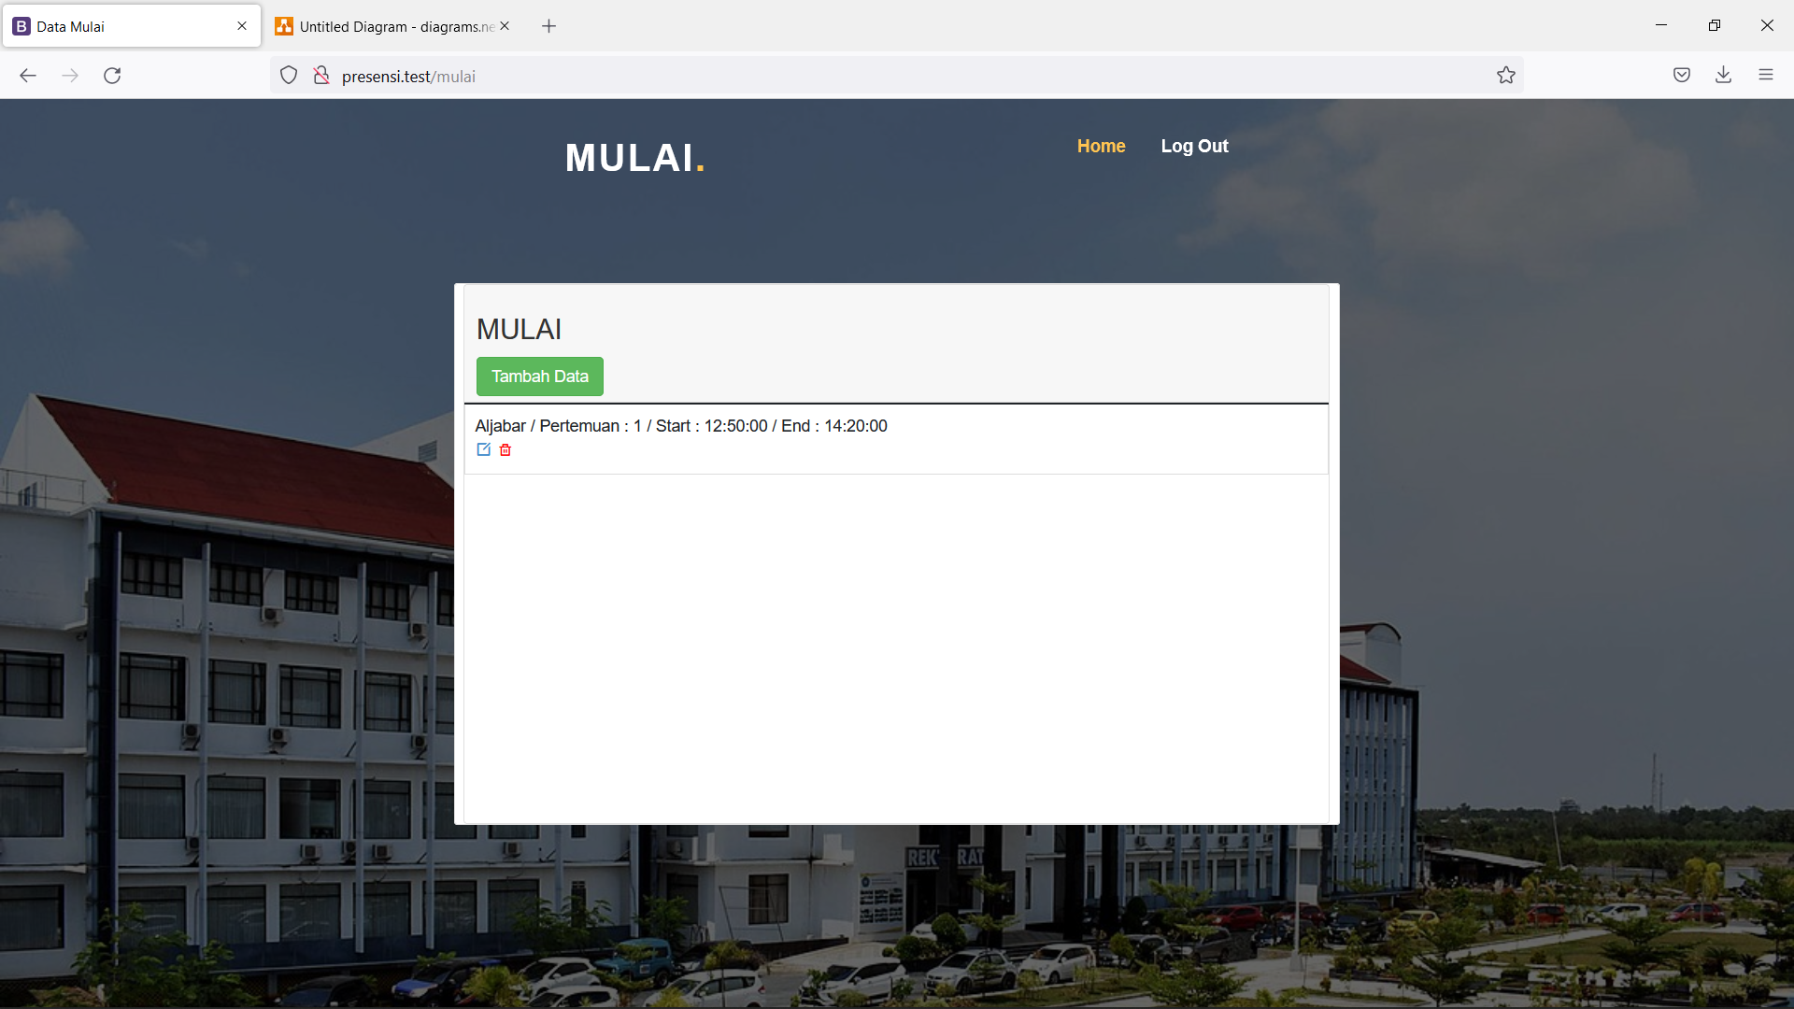

* 1. Halaman mulai presensi

Pada gambar 4.15 merupakan data mulai presensi yang sudah di masukan ke dalam database. Di halaman ini juga dapat menambahkan data mata kuliah dengan mengklik ‘Tambah Data’, meng*edit*, dan menghapus data mulai dengan mengklik tombol yang ada dibawahnya.

1. Halaman Input Mulai Presensi

Berikut tampilan dari halaman input mulai presensi kuliah untuk dosen dalam aplikasi aplikasi presensi mahasiswa Program Studi Informatika Universitas Muhammadiyah Banjarmasin.

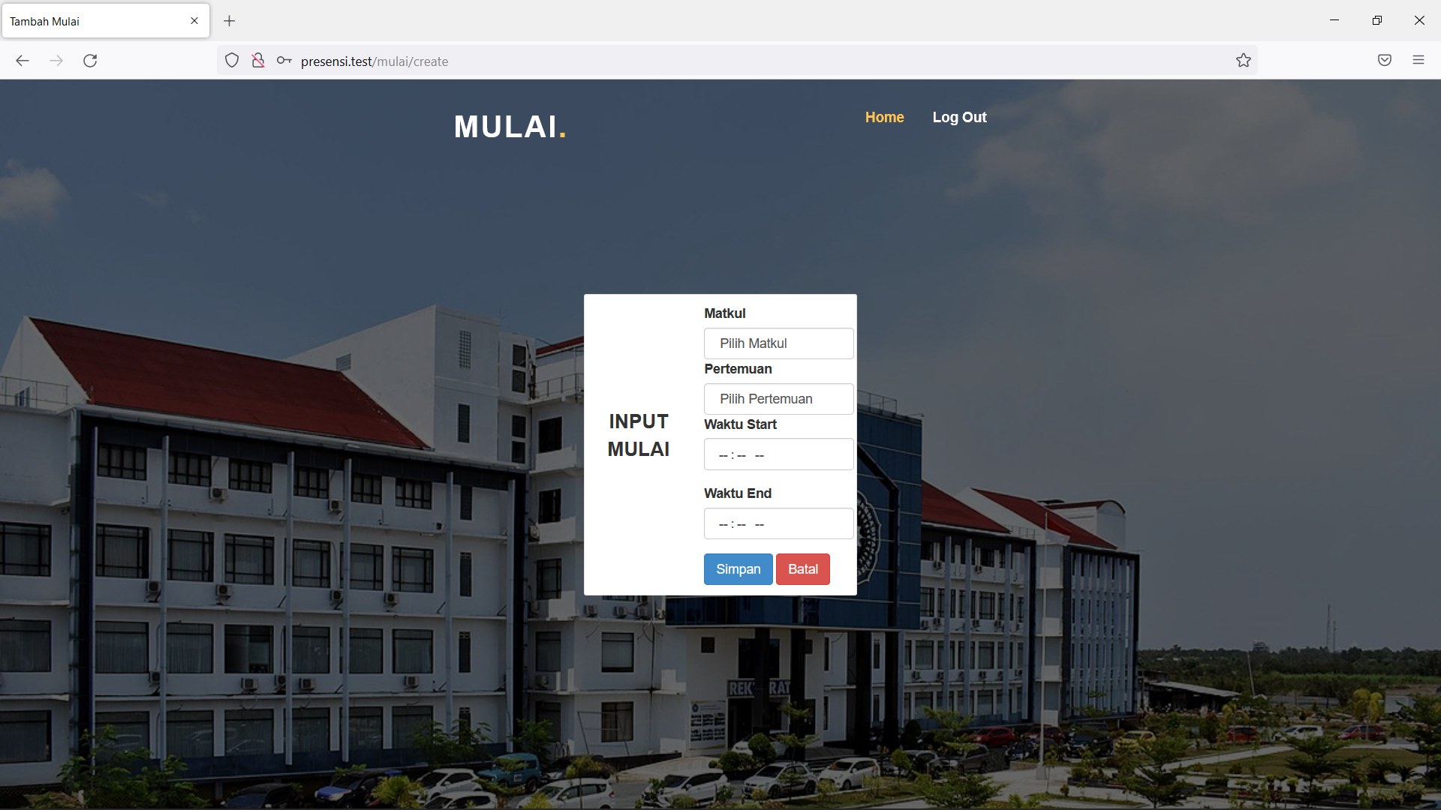

4.16 Halaman input mulai presensi

Pada gambar 4.16 merupakan form mulai presensi untuk dosen. Dosen perlu memilih ‘Mata Kuliah’, ‘Pertemuan’, ‘Waktu Start’, dan ‘Waktu End’ untuk memulai presensi.

1. Halaman Utama Mahasiswa

Berikut tampilan dari halaman utama untuk mahasiswa dalam aplikasi aplikasi presensi mahasiswa Program Studi Informatika Universitas Muhammadiyah Banjarmasin.

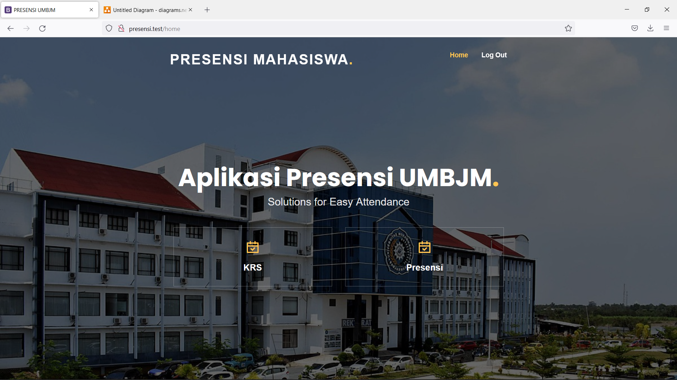

Gambar 4.17 Halaman utama mahasiswa

Pada gambar 4.17 merupakan halaman utama untuk mahasiswa. Di halaman ini terdapat 2 menu yaitu ‘KRS’, dan ‘Presensi’. Jika menu di klik, maka akan masuk kehalaman menu tersebut.

1. Halaman KRS

Berikut tampilan dari halaman KRS untuk mahasiswa dalam aplikasi aplikasi presensi mahasiswa Program Studi Informatika Universitas Muhammadiyah Banjarmasin.

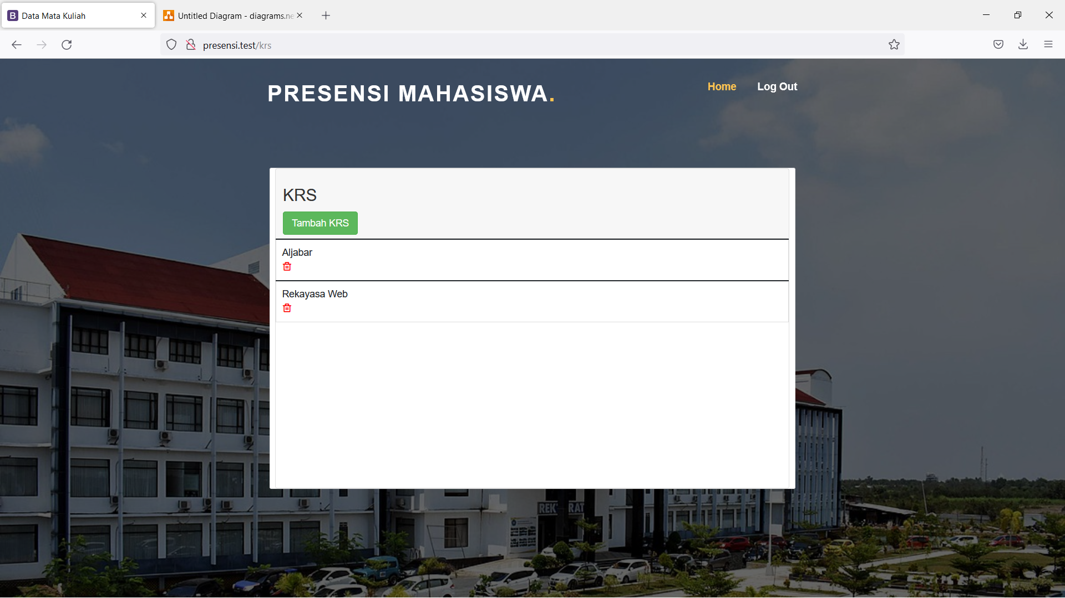

4.18 Halaman KRS

Pada gambar 4.18 merupakan data KRS yang sudah di masukan ke dalam database. Di halaman ini juga dapat menambahkan KRS dengan mengklik ‘Tambah KRS’, dan menghapus data KRS dengan mengklik tombol yang ada dibawahnya.

1. Halaman Input Krs

Berikut tampilan dari input untuk mahasiswa dalam aplikasi aplikasi presensi mahasiswa Program Studi Informatika Universitas Muhammadiyah Banjarmasin.

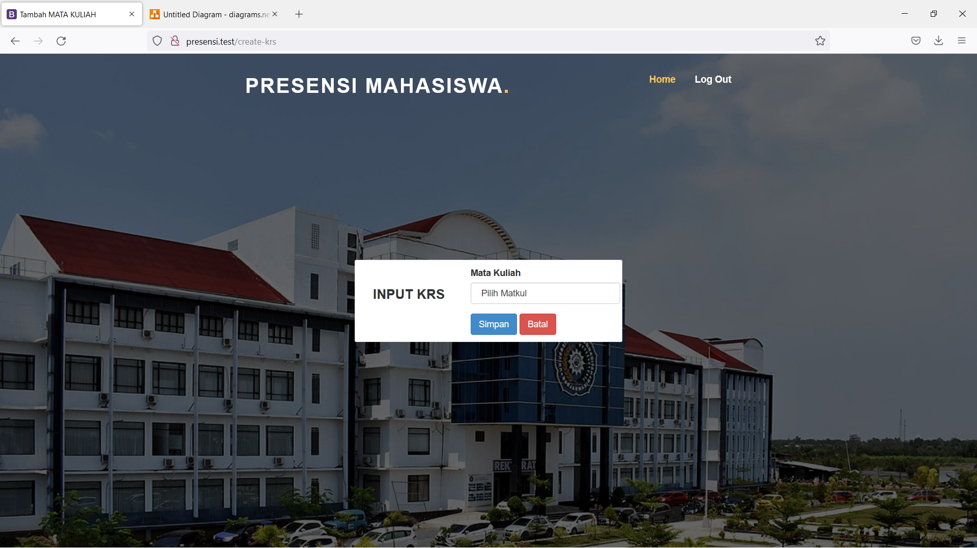

Gambar 4.19 Halaman Input Krs

Pada gmbar 4.19 merupakan form input krs untuk mahasiswa. Mahasiswa hanya perlu memilih mata kuliah yang tersedia dan mengklik tombol simpan.

1. Halaman Presensi

Berikut tampilan dari halaman presensi untuk mahasiswa dalam aplikasi aplikasi presensi mahasiswa Program Studi Informatika Universitas Muhammadiyah Banjarmasin.

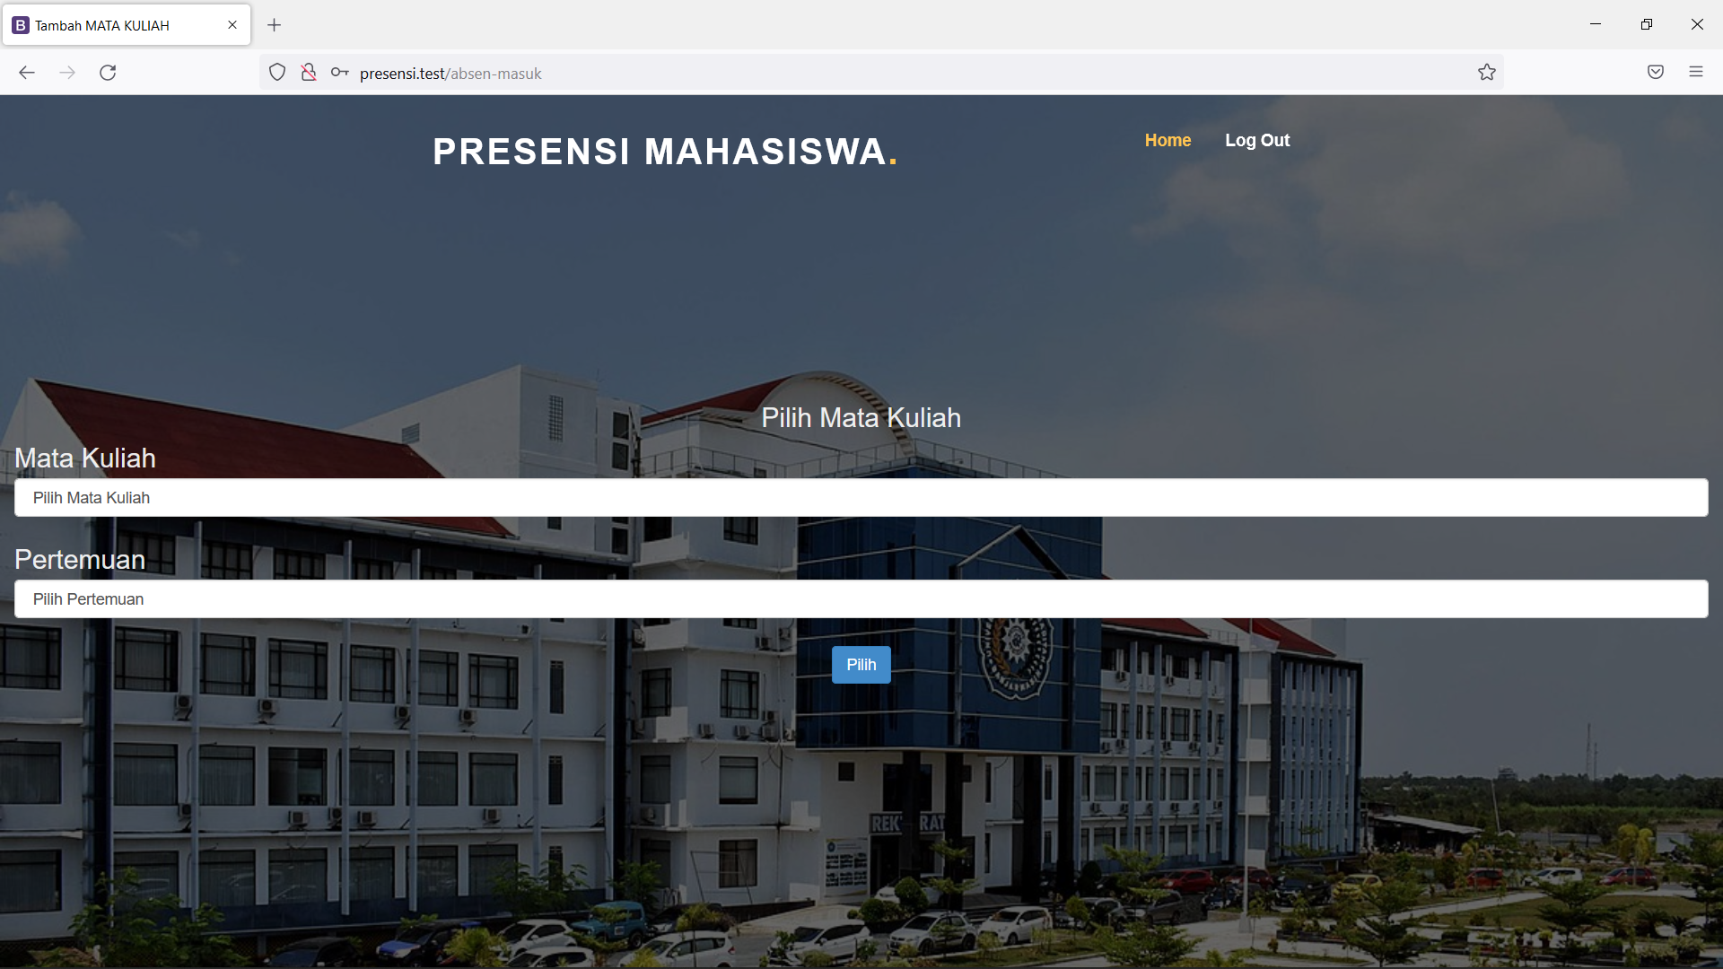

Gambar 4.20 Halaman presensi

Pada gambar 4.20 merupakan form presensi untuk mahasiswa. Mahasiswa perlu memilih ‘Mata Kuliah’, dan ‘Pertemuan’ untuk melakukan presensi. Jika mahasiswa melakukan presensi sebelum waktu dimulai akan muncul keterangan ‘Pertemuan belum dimulai’, dan jika mahasiswa melakukan absen setelah waktu habis akan muncul keterangan ‘Anda Terlambat’.

1. Implikasi

### **4.2.1 Kelebihan**

Dengan Aplikasi Presensi Mahasiswa Prodi Informatika Universitas Muhammadiyah Banjarmasin kelebihan yang didapatkan sebagai berikut:

1. Proses Presensi akan lebih mudah.
2. Efesiensi waktu dalam melakukan presensi saat perkuliahan.
3. Memudahkan admin maupun dosen dalam proses rekap presensi mahasiswa.
4. Memudahkan dosen untuk menentukan batas waktu presensi yang bisa dilakukan mahasiswa.

### **4.2.2 Kekurangan**

Kekurangan dari Aplikasi Presensi Mahasiswa Prodi Informatika Universitas Muhammadiyah Banjarmasin adalah :

* + - 1. belum tersedianya fitur validasi dosen dalam pengisisan krs.
      2. data mata kuliah yang ditampilkan belum bisa di klasifikasikan berdasarkan tahun angkatan saat pengisian krs
      3. belum adanya fitur lokasi saat mahasiswa melakukan presensi.

# BAB V

**PENUTUP**

1. Kesimpulan

Dari hasil praktek kerja lapangan yang dilakukan telah terbuat Sistem Presensi Mahasiswa Prodi Informatika Universitas Muhammadiyah Banjarmasin Berbasis *Website* yang dapat digunakan untuk proses presensi perkuliahan di Prodi Informatika.

Sistem Presensi Mahasiswa ini dapat digunakan oleh Bagian Kemahasiswaan maupun Dosen Informatika untuk menambahkan data mata kuliah, data dosen, dan melakukan rekap presensi perkuliahan di Prodi Informatika

Sistem yang dibangun dapat memudahkan proses presensi mahasiswa, dan juga mengefesiensikan waktu dalam proses rekap presensi perkuliahan di Prodi Informatika Universitas Muhammadiyah Banjarmasin.

1. Saran

Pada kesimpulan diatas terdapat beberapa saran yang bisa ditambahkan oleh peneliti selanjutnya yaitu:

1. fitur Validasi Dosen saat melakukan pengisian krs.
2. Data mata kuliah yang ditampilkan saat pengambilan krs dapat diklasifikasikan berdasarkan tahun ajaran mahasiswa.
3. fitur lokasi saat mahasiswa melakukan presensi.

# TEMPAT DAN JADWAL PENELITIAN

Tempat pelaksanaan praktek kerja lapangan:

Prodi Teknik Informatika, UMBCC, Universitas Muhammadiyah Banjarmasin, Jl. Gubernur Syarkawi, Handil Bakti.

Jadwal pelaksanaannya adalah sebagai berikut:

Tabel 5.1 Jadwal Pelaksanaan PKL

|  |  |  |  |  |  |  |  |  |  |  |  |  |  |  |
| --- | --- | --- | --- | --- | --- | --- | --- | --- | --- | --- | --- | --- | --- | --- |
| No. | Kegiatan | Tahun 2022/2023 | | | | | | | | | | | | Keterangan |
| Juni | | | | Juli | | | | Agustus | | | |  |
| I | II | III | IV | I | II | III | IV | I | II | III | IV |  |
| 1. | Melakukan Observasi ke Prodi Informatika dengan cara datang langsung untuk mencari permasalahan yang hadapi. |  |  |  |  |  |  |  |  |  |  |  |  |  |
| 2. | Melakukan Praktek Kerja Lapangan |  |  |  |  |  |  |  |  |  |  |  |  |  |
| 3. | Melakukan proses pembuatan aplikasi |  |  |  |  |  |  |  |  |  |  |  |  |  |
| 4. | Melakukan proses pembuatan laporan |  |  |  |  |  |  |  |  |  |  |  |  |  |

# DAFTAR PUSTAKA

[1] Mulia, Alif Gilang. "Sistem Informasi Absensi berbasis WEB di Politeknik Negeri Padang." *Jurnal Teknologi Informasi Indonesia (JTII)* 5.1 (2020): 11-17.http://conference.binadarma.ac.id/index.php/BDCCS/article/view/1081.

[2] D. Kristiyanto, D. Widhyaestoeti, and D. Primasari, “Laboratorium Berbasis Web Menggunakan Teknik,” vol. 7, no. 1, pp. 41–49, 2020.

[3] Ahmad, Reza Fahlevi, and Novrini Hasti. "Sistem Informasi Penjualan Sandal Berbasis Web." *Jurnal Teknologi Dan Informasi* 8.1 (2018): 67-72.

[4] Fauzi, Ahmad, Erniawati Erniawati, and Aziz Setyawan Hidayat. "Sistem Informasi Pemesanan Kertas Continuous Form PT. Erajaya Mandiri Pratama Jakarta." *Jurnal Teknologi Informatika dan Komputer* 5.1 (2019): 123-127.

[5] Manurung, Immanuel HG. "Sistem Informasi Lembaga Kursus Dan Pelatihan (LKP) City Com Berbasis Web Menggunakan PHP Dan MYSQL." *Jurnal Mahajana Informasi* 4.1 (2019): 42-50.

[6] Anggraeni, Elisabet Yunaeti. *Pengantar sistem informasi*. Penerbit Andi, 2017.

[7] Maryanto, Aan. *Sistem Presensi Kegiatan Perkuliahan Monitoring Kehadiran Mahasiswa Universitas Bhayangkara Jakarta Raya Dengan Location Based Service*. Diss. Universitas Bhayangkara Jakarta Raya, 2019.

[8] Rosaly, Rizqi, and Andy Prasetyo. "Pengertian Flowchart Beserta Fungsi dan Simbol-simbol Flowchart yang Paling Umum Digunakan." (2019).

[9] Prihandoyo, M. Teguh. "Unified Modeling Language (UML) Model Untuk Pengembangan Sistem Informasi Akademik Berbasis Web." *Jurnal Informatika: Jurnal Pengembangan IT* 3.1 (2018): 126-129.

[10] Arifin, Muhammad, and R. Hendy Hendro Hs. "Perancangan Sistem Informasi Pusat Karir Sebagai Upaya Meningkatkan Relevansi Antara Lulusan Dengan Dunia Kerja Menggunakan UML." *IC-Tech* 12.2 (2017).

[11] RANCANG BANGUN APLIKASI INVENTORY BERBASIS WEB DENGAN MENGGUNAKAN MODEL MVC. (n.d.). (n.p.): GUEPEDIA.

[12] Siregar, Helmi Fauzi, Yustria Handika Siregar, and Melani Melani. "Perancangan Aplikasi Komik Hadist Berbasis Multimedia." *(JurTI) Jurnal Teknologi Informasi* 2.2 (2018): 113-121.

[13] Gutama, Arlian. *Pengembangan Kakas Bantu Pembangkitan Kasus Uji pada Model-Based Testing Berdasarkan Activity Diagram*. Diss. Universitas Brawijaya, 2019.

[14] Hermanto, Bambang. "Sistem Informasi Manajemen Keuangan pada PT. Hulu Balang Mandiri Menggunakan Framework Laravel." *Jurnal Komputasi* 7.1 (2019): 17-26.

[15] Tutorial Visual Studio Code. N.p., Media Sains Indonesia, 2021.

[16] Database MySQL dengan Pemograman PHP - Rajawali Pers. N.p., PT. RajaGrafindo Persada, 2021.

[17] SISTEM MONITORING LULUSAN PERGURUAN TINGGI DALAM MEMASUKI DUNIA KERJA MENGGUNAKAN TRACER STUDY. N.p., MEDIA SAHABAT CENDEKIA, 2019.

[18] E-Commerce Aplikasi PHP dan MySQL pada Bidang Manajemen: Program Studi S-1 Manajemen Tahun Ajaran 2019/2020. N.p., Penerbit Andi, 2020.

**LAMPIRAN**

LAMPIRAN : 1

Observasi

**HASIL OBSERVASI**

**Peneliti** :Muhammad Rifqi Wardana

**Tempat** :Program Studi Informatika Universitas Muhammadiyah Banjarmasin

**Tanggal** :27-30 September 2022

|  |  |  |
| --- | --- | --- |
| No. | Aspek yang diamati | Hasil Pengamatan |
| 1. | Proses presensi mahasiswa menggunakan kertas. | Proses presensi menggunakan kertas cukup memerlukan waktu dikarenakan mahasiswa harus bergantian dalam melakukan presensi. Sering terjadi kesalahan seperti mahasiswa melakukan tanda tangan di kolom mahasiswa lain atau dipertemuan yang tidak seharusnya. |
| 2. | Mahasiswa yang terlambat melakukan presensi. | Mahasiswa yang terlambat masih bisa melakukan presensi walaupun waktu yang ditetap kan oleh dosen sudah habis. |
| 3. | Batas waktu melakukan presensi. | Batas waktu yang ditentukan tidak sepenuhnya mutlak seperti misalnya mahasiswa yang terlambat datang masih diberi kesempatan untuk melakukan presensi. |